Requirements Specification

Hệ thống thùng rác thông minh
Hỗ trợ giáo dục phân loại rác nhằm nâng cao ý thức cho học sinh
Phiên bản 2.2
Chuẩn bị bởi nhóm 2
Thông tin thành viên:
Nguyễn Phạm Minh Thư | 23127307
Nguyễn Anh Thư | 23127266
Đặng Nguyễn Thành Hiếu | 23127364
Trần Hoàng Nam | 23127232

Môn học: Nhập môn lập trình điều khiển thiết bị thông minh
GVHD: TS. Võ Hoài Việt

Requirements Specification Life-Cycle

Lịch sử phiên bản và sửa đổi
Tác giả | Ngày | Lý do thay đổi | Giai đoạn | Phiên bản
Nguyễn Anh Thư | 27/05/2026 | - | Khởi tạo, đặc tả yêu cầu và phân công | Version 0
Tất cả thành viên | 29/05/2026 | Bổ sung nội dung Phase 1 | Khởi tạo, đặc tả yêu cầu và phân công | Version 1
Đặng Nguyễn Thành Hiếu | 12/06/2026 | Sửa objective 2, 3, sơ đồ tổng quan hệ thống, cấu trúc tài liệu và các action diagram | Khởi tạo, đặc tả yêu cầu và phân công | Version 2.0
Trần Hoàng Nam | 12/06/2026 | Sửa objective 1, usecase diagram | Khởi tạo, đặc tả yêu cầu và phân công | Version 2.1
Nguyễn Anh Thư | 12/06/2026 | Sửa chính tả, chỉnh format.  Sửa bảng giá thiết bị, sơ đồ kiến trúc.  Bổ sung demo prototype. | Khởi tạo, đặc tả yêu cầu và phân công | Version 2.2
Phê duyệt tài liệu đặc tả yêu cầu:
Tên | Vai Trò | Tổ chức | Ngày
Nguyễn Anh Thư | Trưởng nhóm | Trường Đại học Khoa học tự nhiên, Đại học Quốc gia Thành phố Hồ Chí Minh | 30/05/2026
Nguyễn Anh Thư | Trưởng nhóm | Trường Đại học Khoa học tự nhiên, Đại học Quốc gia Thành phố Hồ Chí Minh | 12/06/2026

Lời cảm ơn
Tài liệu này được phát triển trong khuôn khổ dự án “Hệ thống thùng rác thông minh” nhằm đặc tả các yêu cầu cho hệ thống thùng rác thông minh có khả năng nhận diện, phân loại rác và hỗ trợ giám sát vận hành trong môi trường trường học. Nhóm xin ghi nhận sự hướng dẫn của thầy Võ Hoài Việt và sự đóng góp của các thành viên trong quá trình xây dựng, phân tích và hoàn thiện tài liệu.
Cấu trúc tài liệu có tham khảo từ mẫu đặc tả yêu cầu được cung cấp và đã được điều chỉnh phù hợp với phạm vi, mục tiêu và bối cảnh triển khai của dự án. Thông tin được tham khảo từ nhiều nguồn và có sử dụng công cụ ChatGPT hỗ trợ tìm kiếm và gợi ý thiết kế.

Mục lục
Requirements Specification Life-Cycle 2
Lịch sử phiên bản và sửa đổi 2
Lời cảm ơn 3
Mục lục 4
1. Giới thiệu 6
1.1 Mục đích và Phạm vi tài liệu 6
1.2 Bối cảnh 6
1.3 Đối tượng người dùng 7
1.4 Hướng dẫn sử dụng tài liệu 8
1.5 Định nghĩa, tiêu chuẩn và khung tổ chức 8
1.5.1 Định nghĩa thuật ngữ 8
1.5.2 Tiêu chuẩn áp dụng 9
1.5.3 Khung tổ chức yêu cầu 9
1.6 Phạm vi và định vị sản phẩm 10
1.7 Các lớp kỹ thuật 11
1.8 Các lớp người dùng, đặc điểm và quyền truy cập của người dùng 12
1.8.1 Quyền truy cập của người dùng cuối 12
1.8.2 Quyền truy cập của nhân viên vận hành 12
1.8.3 Quyền truy cập của quản trị viên hệ thống 13
1.8.4 Truy cập AI và bảo trì 13
1.9 Tài liệu Người dùng 13
1.10 Ràng buộc thiết kế và triển khai 14
1.10.1 Ràng buộc thiết kế 14
1.10.2 Ràng buộc triển khai 14
1.11 Giả định và sự phù hợp với chính sách 14
1.11.1 Giả định 14
1.11.2 Sự phù hợp với chính sách nhà trường, quyền riêng tư và tính bền vững 14
1.11.3 Chính sách cần phát triển 14
2. Đề xuất giá trị, các kịch bản sử dụng và yêu cầu chức năng 16
2.1 Từ giá trị cốt lõi đến yêu cầu kỹ thuật hệ thống 16
2.2 Mục đích và ranh giới hệ thống 16
2.2.1 Mục đích 16
2.2.2 Ranh giới hệ thống 17
2.3 MỤC TIÊU 1: Hệ thống tự động phân loại rác thành 3 nhóm (hữu cơ, giấy, nhựa) với độ chính xác ≥ 85% và thời gian phản hồi ≤ 5 giây trong điều kiện ánh sáng trong nhà 20
2.3.1 Use Case: Đưa rác vào vùng chờ 21
2.3.2 Use Case: Phân loại rác bằng Trí tuệ nhân tạo AI 22
2.3.3 Các yêu cầu chức năng kỹ thuật 22
2.4 MỤC TIÊU 2: Hệ thống tự động mở đúng ngăn tương ứng trong ≤ 2 giây sau khi nhận kết quả phân loại, sau khi đóng nắp ghi nhận tín hiệu cảm biến siêu âm và cập nhật trạng thái đèn trong ≤ 0.5 giây 23
2.4.1 Use Case: Điều khiển mở nắp ngăn chứa rác phù hợp 24
2.4.2 Use Case: Giám sát lượng rác và cập nhật đèn tín hiệu 25
2.4.3 Các yêu cầu chức năng kỹ thuật 26
2.5 MỤC TIÊU 3: Dashboard nhận dữ liệu từ mạch chính qua Internet để cập nhật trạng thái thùng vừa ghi nhận rác trong ≤ 5 giây, hiển thị cảnh báo khi vượt ngưỡng đầy và lưu thống kê phân loại theo ngày tối thiểu 30 ngày 26
2.5.1 Use Case: Ghi nhận trạng thái lượng rác 27
2.5.2 Use Case: Thống kê phân loại rác 28
2.5.3 Use Case: Xem dashboard trạng thái thùng 28
2.5.4 Các yêu cầu chức năng kỹ thuật 29
3. Yêu cầu phi chức năng 30
3.1 Yêu cầu chất lượng khi vận hành 30
3.1.1 Hiệu năng 30
3.1.2 Lưu trữ dữ liệu 30
3.1.3 Khả năng mở rộng 30
3.1.4 Tính sẵn sàng và độ tin cậy 31
3.1.5 Độ tin cậy của AI 31
3.1.6 Bảo mật 32
3.1.7 Quyền riêng tư 32
3.2 Yêu cầu chất lượng ngoài vận hành 33
3.2.1 Khả năng tiến hóa 33
3.2.2 Khả năng mở rộng tính năng 33
3.3 Danh sách yêu cầu phi chức năng 33
4. Yêu cầu khác 35
4.1 Dữ liệu mô tả tối thiểu thiết bị cần gửi lên hệ thống 35
4.2 Các định dạng dữ liệu được hỗ trợ 36
5. Kết luận và kế hoạch phát triển tiếp theo 38
Phụ lục A - Bảng giá thiết bị chi tiết 42
Phụ lục B - PEAS và so sánh giải pháp 43
Phụ lục B.1 - PEAS 43
Phụ lục B.2 - So sánh giải pháp 43

1. Giới thiệu

1.1 Mục đích và Phạm vi tài liệu
Tài liệu này cung cấp đặc tả yêu cầu đầy đủ cho dự án “Thùng rác thông minh” - một hệ thống phân loại rác tự động tích hợp thị giác máy tính (computer vision) với phần cứng điều khiển theo mô hình IoT. Tài liệu xác định những gì hệ thống cần thực hiện, các ràng buộc vận hành, và các tiêu chí đo lường để đánh giá sự thành công của sản phẩm. Hệ thống kết hợp các thành phần cốt lõi sau thành một sản phẩm hoàn chỉnh:
- Module camera AI thu thập hình ảnh và phân loại từng vật phẩm rác thành: hữu cơ, giấy, hoặc nhựa. Bộ điều khiển nhúng sử dụng ESP32-CAM.
- Bộ điều khiển nhúng ESP32-CAM nhận kết quả phân loại từ mô hình AI và điều khiển động cơ servo để mở nắp đúng ngăn chứa rác tương ứng. Cảm biến siêu âm lắp phía trên mỗi ngăn để liên tục đo mức độ đầy của rác.
- Giao diện phản hồi người dùng tại chỗ (đèn LED) truyền đạt trạng thái hoạt động của hệ thống đến người dùng.
- Lớp cảnh báo và telemetry gửi thông báo lên hệ thống khi một ngăn đạt đến giới hạn chứa đầy hoặc thiết bị cần bảo trì.
- Dashboard và API phục vụ giám sát từ xa, thống kê từng loại rác theo từng thùng, và hỗ trợ tích thưởng cho người dùng.
Phạm vi tài liệu bao gồm:
- Thiết kế vật lý của thùng rác và cấu hình các ngăn (hữu cơ, giấy, nhựa).
- Phần mềm điều khiển nhúng chạy trên ESP32-CAM.
- Quy trình phân loại AI: suy luận mô hình, ngưỡng độ tin cậy, và hành vi dự phòng.
- Cơ chế phản hồi người dùng tại chỗ và logic cảnh báo vận hành.
- Dữ liệu telemetry của thiết bị phục vụ giám sát, chẩn đoán và thống kê.
- Kết nối Internet: thống kê số lượng từng loại rác tái chế theo từng thùng, phục vụ hệ thống tích điểm thưởng cho học sinh.
Các nội dung nằm ngoài phạm vi của phiên bản này:
- Tối ưu hóa lộ trình thu gom rác cấp thành phố hoặc tích hợp với hạ tầng quản lý rác thải đô thị.
- Nền tảng thương mại trao đổi phế liệu quy mô lớn.
- Quy trình xử lý rác thải công nghiệp hoặc chất thải nguy hại.
- Chứng nhận pháp lý hoặc tuân thủ quy định đối với các dòng rác thải.

1.2 Bối cảnh
Việc phân loại rác tại các cơ sở giáo dục như trường tiểu học và mẫu giáo hiện nay vẫn phụ thuộc phần lớn vào ý thức của từng cá nhân. Học sinh nhỏ tuổi thường chưa có đủ nhận thức và kỹ năng để phân biệt chính xác các loại rác, dẫn đến tình trạng rác tái chế bị nhiễm bẩn, làm giảm hiệu quả của các chương trình tái chế và gây thêm gánh nặng cho đội ngũ vệ sinh.
Thùng Rác Thông Minh AIoT được thiết kế để giải quyết vấn đề này ngay tại điểm bỏ rác. Bằng cách tự động nhận diện và phân loại rác, hệ thống loại bỏ áp lực phán đoán từ phía người dùng, đặc biệt là học sinh, và thay thế bằng quyết định nhất quán từ AI.
Quy trình vận hành của hệ thống như sau:
- Người dùng đưa vật phẩm rác đến trước camera của thùng.
- Camera thu thập hình ảnh và chuyển đến mô hình AI phân loại.
- Mô hình AI phân loại vật phẩm thành: hữu cơ, giấy, và nhựa - kèm nhãn lớp và điểm tin cậy.
- ESP32-CAM nhận kết quả phân loại và điều khiển servo mở nắp đúng ngăn tương ứng.
- Sau khi rác được bỏ vào, cơ cấu trở về trạng thái đóng mặc định.
- Cảm biến siêu âm liên tục theo dõi mức độ đầy của từng ngăn; khi đạt ngưỡng, đèn LED cảnh báo sáng và hệ thống gửi thông báo lên dashboard vận hành.
- Dữ liệu số lượng rác tái chế theo từng loại được ghi nhận và tổng hợp, phục vụ hệ thống tích điểm thưởng khuyến khích học sinh.
- Môi trường triển khai mục tiêu của sản phẩm mẫu là trường tiểu học và mẫu giáo - nơi mà việc xây dựng thói quen phân loại rác từ sớm có tác động giáo dục lâu dài và tích cực.

1.3 Đối tượng người dùng
Tài liệu này được viết cho tất cả các bên liên quan đến thiết kế, phát triển, đánh giá, vận hành và bảo trì hệ thống Thùng Rác Thông Minh AIoT.
Bảng 4: Đối tượng người dùng và nhu cầu chính
Nhóm | Vai trò | Nhu cầu chính
Học sinh (End user) | Người trực tiếp bỏ rác vào thùng | Thao tác đơn giản, phản hồi dễ hiểu, không cần biết kỹ thuật. Góp phần nâng cao nhận thức phân loại rác của các em thông qua phản hồi trực quan và cơ chế tích điểm thưởng.
Khách hàng (Trường học) | Đơn vị mua và triển khai thiết bị | Họ quan tâm đến hiệu quả vận hành, khả năng giám sát từ xa, và giá trị giáo dục mà sản phẩm mang lại cho học sinh.
Nhân viên vận hành | Đổ rác, vệ sinh, xử lý cảnh báo | Biết đúng thùng/ngăn nào đầy, giảm kiểm tra thủ công.
Quản trị viên hệ thống | Cấu hình thiết bị, dashboard, tài khoản | Quản lý dữ liệu, cấu hình ngưỡng đầy và trạng thái thiết bị.
Nhóm phát triển | Thiết kế, lập trình, kiểm thử prototype | Nhóm sinh viên phát triển sử dụng tài liệu này làm tài liệu tham chiếu chính thức cho quá trình xây dựng sản phẩm.  Giảng viên và hội đồng đánh giá sử dụng tài liệu để kiểm tra xem sản phẩm mẫu có đáp ứng các yêu cầu và tiêu chí nghiệm thu đề ra hay không.

1.4 Hướng dẫn sử dụng tài liệu
Người đọc nên xem xét mục đích và ranh giới hệ thống trước, sau đó kiểm tra các trường hợp sử dụng (use cases) và yêu cầu chức năng (functional requirements) liên quan đến trách nhiệm của mình. Nhà phát triển phần cứng nên tập trung vào các ràng buộc về thiết bị, cảm biến, bộ chấp hành và nguồn điện. Nhà phát triển AI nên tập trung vào các yêu cầu về phân loại, ngưỡng độ tin cậy, thu thập dữ liệu và cập nhật mô hình. Nhà phát triển Backend nên tập trung vào các yêu cầu về telemetry, cảnh báo, API và định dạng dữ liệu.
- Xác định môi trường triển khai dự kiến và chọn xem bản mẫu sử dụng một, hai, hay ba ngăn chứa rác.
- Xem xét các cảm biến, bộ chấp hành và luồng điều khiển cần thiết trước khi tích hợp phần cứng.
- Chọn các yêu cầu chức năng bắt buộc đối với bản mẫu đầu tiên và đánh dấu riêng các phần mở rộng trong tương lai.
- Sử dụng các định danh yêu cầu khi kiểm thử, báo cáo lỗi hoặc ghi lại các sai lệch.

1.5 Định nghĩa, tiêu chuẩn và khung tổ chức
Các định nghĩa, tiêu chuẩn và khung tổ chức dưới đây được sử dụng nhất quán trong toàn bộ tài liệu đặc tả, nhằm đảm bảo tính rõ ràng và khả năng kiểm thử của các yêu cầu.

1.5.1 Định nghĩa thuật ngữ
Bảng 5: Định nghĩa thuật ngữ
Thuật ngữ | Định nghĩa
AIoT | Trí tuệ nhân tạo kết hợp IoT (Artificial Intelligence of Things): hệ thống trong đó các thiết bị kết nối thu thập dữ liệu và ứng dụng AI để đưa ra quyết định cục bộ hoặc có sự hỗ trợ từ đám mây.
Smart Trash Bin | Thiết bị vật lý có khả năng tự động nhận diện, phân loại rác và điều hướng rác vào đúng ngăn tương ứng.
Rác hữu cơ | Thức ăn thừa, lá cây và các vật liệu phân hủy sinh học có thể ủ compost hoặc xử lý bằng phương pháp sinh học.
Mức độ đầy | Tỷ lệ phần trăm dung tích đã sử dụng của một ngăn chứa, được tính toán dựa trên khoảng cách đo bởi cảm biến siêu âm.
Độ tin cậy phân loại | Điểm xác suất do mô hình AI trả về, thể hiện mức độ chắc chắn của kết quả phân loại đối với một hạng mục rác.
Telemetry | Dữ liệu trạng thái có cấu trúc được thiết bị gửi lên hệ thống, bao gồm giá trị cảm biến, kết quả phân loại, trạng thái lỗi và nhãn thời gian.
Tích điểm thưởng | Cơ chế ghi nhận điểm cho học sinh dựa trên số lần sử dụng thùng rác đúng cách, phục vụ mục tiêu khuyến khích và giáo dục hành vi phân loại rác.

1.5.2 Tiêu chuẩn áp dụng
- Các yêu cầu được viết theo phong cách đặc tả yêu cầu phần mềm IEEE 830 có điều chỉnh cho phù hợp với quy mô dự án học thuật.
- Dữ liệu telemetry của thiết bị sử dụng JSON làm định dạng trao đổi chính và ISO 8601 cho định dạng nhãn thời gian.
- Giao tiếp với các dịch vụ bên ngoài nên sử dụng HTTPS hoặc MQTT over TLS khi kết nối mạng được kích hoạt.
- Hệ thống tuân theo các thực hành an toàn nhúng phổ biến: cách ly nguồn điện, bảo vệ dòng servo, quản lý dây cáp và thiết kế vỏ hộp.
- Dữ liệu hình ảnh phải được xử lý theo nguyên tắc privacy-by-design: ảnh được xử lý cục bộ trên ESP32-CAM và xóa ngay sau khi suy luận, không lưu trữ hoặc truyền ra ngoài trừ khi có yêu cầu rõ ràng phục vụ cải tiến mô hình.

1.5.3 Khung tổ chức yêu cầu
Các yêu cầu được tổ chức theo chuỗi từ đề xuất giá trị → mục tiêu → kịch bản sử dụng (use cases) → yêu cầu chức năng → yêu cầu phi chức năng.

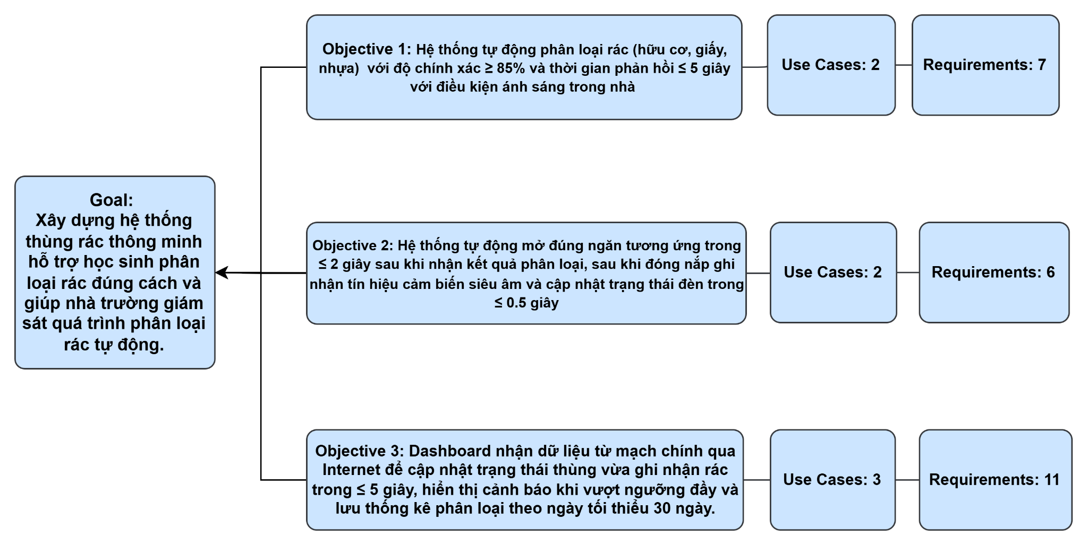
Figure 1. Cấu trúc của tài liệu

1.6 Phạm vi và định vị sản phẩm
Dự án này vừa là một sản phẩm phần cứng vừa là một hệ thống AIoT có phần mềm đi kèm. Về mặt vật lý, thiết bị gồm từ một đến ba ngăn chứa - thông thường là ngăn rác hữu cơ, giấy và nhựa. Bộ điều khiển nhúng ESP32-CAM đọc dữ liệu cảm biến, điều khiển cơ cấu chấp hành, tiếp nhận kết quả phân loại từ mô hình AI và duy trì trạng thái an toàn của thiết bị. Thành phần AI phân tích hình ảnh từ camera và trả về nhãn loại rác tương ứng. Dashboard cục bộ hoặc trên đám mây (tuỳ chọn) lưu trữ dữ liệu telemetry và hiển thị trạng thái hệ thống cho người vận hành.
Từ góc nhìn của người dùng (học sinh), sản phẩm cần có trải nghiệm đơn giản: người dùng đưa vật phẩm rác đến trước camera, chờ hệ thống nhận diện trong giây lát, sau đó bỏ rác vào đúng ngăn được chỉ định. Từ góc nhìn của người vận hành (nhà trường), sản phẩm cần cung cấp thông báo đáng tin cậy khi thùng đầy, thông tin trạng thái bảo trì, và dữ liệu thống kê chứng minh rác đang được phân loại đúng cách.
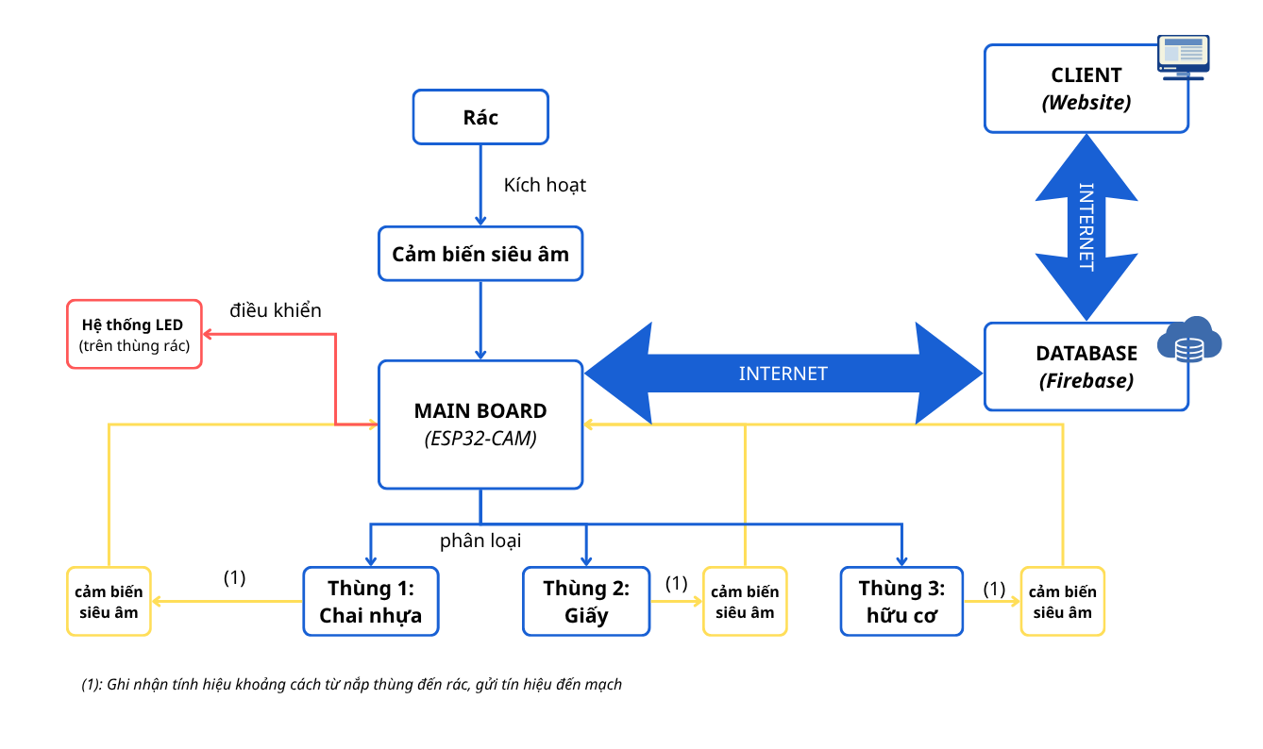
Figure 2. Tổng quan hệ thống “Thùng rác thông minh”
Bảng 6: Phạm vi và Giới hạn sản phẩm
Trong phạm vi | Ngoài phạm vi
Phân loại rác bằng AI thành ba loại: hữu cơ, giấy và nhựa. | Xử lý chất thải nguy hại công nghiệp hoặc phân tích hóa học
Điều khiển servo mở nắp đúng ngăn theo kết quả phân loại | Lập lịch tự động cho xe thu gom rác
Phát hiện thùng đầy và gửi thông báo lên hệ thống | Hệ thống thanh toán và hóa đơn quản lý rác đô thị
Lưu trữ telemetry và dashboard/API cơ bản | Nền tảng trao đổi phế liệu công khai
Thiết kế vỏ hộp nguyên mẫu và kiến trúc phần cứng | Chứng nhận sản xuất hàng loạt

1.7 Các lớp kỹ thuật
Bảng 7: Các lớp kỹ thuật và chi phí tham khảo
Lớp | Thành phần chính | Vai trò
Lớp vật lý | Vật liệu vỏ thùng (Bìa carton 60cmx30cm) | Chứa và phân tách rác sau khi phân loại
Lớp cảm biến | Cảm biến siêu âm HC-SR04 (×4), cảm biến hồng ngoại vật cản IR HC-SR501 (PIR), Camera OV2640 | Phát hiện rác tiếp cận, đo mức độ đầy từng ngăn, chụp ảnh phân loại
Lớp cơ cấu chấp hành | Động cơ servo SG90 (×3), LED báo hiệu (×3 màu) | Mở đúng nắp ngăn, hiển thị trạng thái thùng đầy
Lớp nhúng | Kit phát triển Wifi BLE ESP32 Camera ESP32-CAM Development Board Ai-Thinker | Đọc cảm biến, điều khiển servo, nhận kết quả AI, quản lý trạng thái thiết bị
Lớp AI | Camera module, mô hình phân loại ảnh (TensorFlow Lite), chạy cục bộ trên ESP32-CAM | Dự đoán loại rác và điểm tin cậy từ ảnh đầu vào
Lớp giao tiếp | Wi-Fi tích hợp ESP32-CAM, giao thức MQTT / HTTP, broker Mosquitto hoặc dịch vụ đám mây (HiveMQ Free / Firebase) | Gửi telemetry, nhận cấu hình, đẩy thông báo thùng đầy lên hệ thống
Lớp ứng dụng | Dashboard web (Node-RED / Grafana / web app tự xây), dịch vụ thông báo (Firebase FCM / email), API, cơ sở dữ liệu (SQLite / PostgreSQL / Firebase Realtime DB) | Giám sát thùng rác, xem sự kiện phân loại, thống kê rác tái chế theo ngăn, hỗ trợ tích điểm thưởng

1.8 Các lớp người dùng, đặc điểm và quyền truy cập của người dùng

1.8.1 Quyền truy cập của người dùng cuối
Người dùng cuối chủ yếu là học sinh mầm non, tiểu học hoặc người sử dụng thùng rác trong khuôn viên trường học. Họ tương tác trực tiếp với hệ thống bằng cách đưa rác vào vùng chờ trước camera để hệ thống tự động nhận diện và mở đúng ngăn chứa phù hợp.
Nhóm người dùng này không cần tài khoản đăng nhập hoặc kiến thức kỹ thuật. Toàn bộ quá trình sử dụng phải đơn giản, trực quan, có phản hồi rõ ràng thông qua đèn LED, âm thanh hoặc màn hình hiển thị nhằm hỗ trợ trẻ nhỏ sử dụng dễ dàng và hình thành thói quen phân loại rác đúng cách.

1.8.2 Quyền truy cập của nhân viên vận hành
Nhân viên vận hành hoặc lao công chịu trách nhiệm đổ rác, vệ sinh thùng, kiểm tra cảm biến và xử lý các cảnh báo vận hành.
Họ có thể truy cập dashboard hoặc ứng dụng thông báo để xem:
- Trạng thái kết nối của từng thùng rác.
- Mức độ đầy của từng ngăn chứa.
- Các cảnh báo đầy rác hoặc lỗi thiết bị.
- Lịch sử hoạt động và sự kiện gần đây.
Mục tiêu của nhóm này là giảm việc kiểm tra thủ công và hỗ trợ bảo trì thiết bị đúng thời điểm.

1.8.3 Quyền truy cập của quản trị viên hệ thống
Quản trị viên hệ thống chịu trách nhiệm cấu hình thiết bị và quản lý nền tảng backend của hệ thống.
Các quyền truy cập bao gồm:
- Quản lý cấu hình mạng và kết nối thiết bị.
- Cấu hình ngưỡng cảnh báo đầy rác.
- Quản lý dashboard, API và dữ liệu telemetry.
- Theo dõi log lỗi và trạng thái hoạt động của hệ thống.
- Quản lý tài khoản và phân quyền người vận hành.
Tất cả các chức năng quản trị phải yêu cầu xác thực để đảm bảo an toàn hệ thống và bảo vệ dữ liệu vận hành.

1.8.4 Truy cập AI và bảo trì
Nhóm AI và bảo trì kỹ thuật chịu trách nhiệm hiệu chỉnh hệ thống và duy trì độ chính xác của mô hình phân loại rác.
Các quyền truy cập có thể bao gồm:
- Cập nhật hoặc thay thế mô hình AI.
- Điều chỉnh ngưỡng độ tin cậy của mô hình.
- Hiệu chuẩn cảm biến siêu âm, servo và camera.
- Kiểm tra các mẫu dữ liệu phân loại đã được ẩn danh.
- Theo dõi phiên bản firmware và phiên bản model AI.
Do các thay đổi trong nhóm quyền này có thể ảnh hưởng trực tiếp đến hành vi phân loại và độ ổn định của hệ thống, mọi thao tác bảo trì và cập nhật phải được kiểm soát và ghi log đầy đủ.

1.9 Tài liệu Người dùng
Hệ thống cần cung cấp đầy đủ tài liệu hướng dẫn cho người dùng, nhân viên vận hành và nhóm phát triển nhằm hỗ trợ triển khai, sử dụng và bảo trì prototype.

Các tài liệu bao gồm:
- Tài liệu hướng dẫn khởi động nhanh cho việc lắp đặt và cấp nguồn thiết bị.
- Hướng dẫn sử dụng dành cho học sinh và người dùng cuối khi bỏ rác và theo dõi phản hồi từ hệ thống.
- Tài liệu bảo trì cho việc vệ sinh thùng rác, làm sạch khu vực camera và kiểm tra cảm biến.
- Tài liệu hiệu chuẩn cảm biến siêu âm, servo và các thành phần phần cứng liên quan.
- Tài liệu API và telemetry dành cho nhóm phát triển dashboard, backend hoặc hệ thống thông báo.
- Tài liệu xử lý sự cố cơ bản đối với các lỗi thường gặp như mất kết nối mạng, lỗi cảm biến hoặc servo bị kẹt.

1.10 Ràng buộc thiết kế và triển khai

1.10.1 Ràng buộc thiết kế
- Prototype phải hỗ trợ tối thiểu 1 ngăn để demo, mục tiêu hoàn chỉnh là 3 ngăn.
- Vị trí camera phải nhìn thấy vật phẩm trước khi rác rơi vào thùng.
- Cơ cấu nắp/máng phải tránh kẹt tay và tránh servo chịu tải quá lâu.
- Vỏ thùng phải dễ mở để thay túi rác, vệ sinh cảm biến và chỉnh lại camera.
- Tín hiệu LED phải dễ nhìn trong môi trường lớp học hoặc hành lang.

1.10.2 Ràng buộc triển khai
- Thiết bị vẫn phải nhận rác và mở nắp cơ bản khi mất mạng.
- Nguồn servo cần tách hoặc ổn áp đủ dòng để không reset bộ điều khiển.
- AI model phải đủ nhẹ cho thiết bị xử lý được hoặc có luồng inference ngoài thiết bị rõ ràng.
- Mọi telemetry phải có device_id, timestamp và trạng thái gửi/đồng bộ.
- Hai tuần cuối không thêm tính năng lớn; chỉ test, sửa lỗi, nâng cấp giao diện/mô hình và chuẩn bị demo.

1.11 Giả định và sự phù hợp với chính sách

1.11.1 Giả định
- Thiết bị được đặt trong nhà hoặc khu vực bán ngoài trời có mái che.
- Mỗi lần sử dụng, người dùng đưa một vật phẩm hoặc một nhóm vật phẩm cùng loại.
- Ba loại rác chính trong prototype là hữu cơ, giấy và nhựa.
- Dataset AI được thu thập từ vật phẩm thường gặp ở trường học: chai, giấy, hộp, đồ ăn thừa, bao bì.
- Kết nối mạng có thể không ổn định nên cần cơ chế lưu tạm dữ liệu.

1.11.2 Sự phù hợp với chính sách nhà trường, quyền riêng tư và tính bền vững
Dự án phù hợp với mục tiêu giáo dục môi trường, giảm rác bỏ sai và thúc đẩy thói quen phân loại rác từ sớm. Vì thiết bị có camera ở khu vực công cộng, ảnh phải được xử lý theo nguyên tắc tối thiểu dữ liệu: chỉ lưu khi cần debug/model improvement và phải tránh ghi nhận thông tin nhận dạng học sinh.

1.11.3 Chính sách cần phát triển
- Chính sách lưu/xóa ảnh.
- Chính sách bảo trì, vệ sinh và kiểm tra thiết bị.
- Chính sách cập nhật model AI và kiểm thử lại trước khi dùng.
- Chính sách phân quyền dashboard.
- Quy trình xử lý sự cố: đầy thùng, mất mạng, kẹt servo, camera bị che hoặc phân loại sai lặp lại.

2. Đề xuất giá trị, các kịch bản sử dụng và yêu cầu chức năng

2.1 Từ giá trị cốt lõi đến yêu cầu kỹ thuật hệ thống
Ý tưởng cốt lõi của Thùng rác thông minh là biến việc phân loại rác tại các trường mầm non và tiểu học trở nên hoàn toàn tự động, chính xác, giúp nhà trường dễ dàng quản lý và theo dõi. Thay vì ép các em nhỏ phải nhớ những quy tắc phân loại khô khan, hệ thống sử dụng camera và cảm biến để tự nhận diện rác và mở nắp, tạo ra một trải nghiệm học tập tương tác thú vị. Phần đặc tả dưới đây sẽ chuyển đổi những giá trị thực tế này thành các tính năng kỹ thuật chi tiết:
Bảng 8: Ánh xạ từ Giá trị cốt lõi đến Yêu cầu kỹ thuật
Giá trị cốt lõi | Năng lực của hệ thống | Yêu cầu kỹ thuật
Giúp học sinh nhỏ tuổi bỏ rác đúng nơi quy định | Phân loại rác bằng Trí tuệ nhân tạo AI | Mô hình xử lý ảnh qua camera phải nhận diện chính xác rác theo các loại bao gồm rác thải hữu cơ, nhựa và giấy để đưa ra quyết định phân loại.
Giúp các em bỏ rác dễ dàng không cần chạm tay vào thùng | Tự động điều khiển đóng mở nắp bằng động cơ Servo | Sau khi đã phân loại xong, hệ thống cần tự động mở đúng thùng rác tương ứng để học sinh có thể bỏ rác vào.
Giữ vệ sinh trường học và tránh rác bị tràn ra ngoài | Giám sát dung tích thực tế và phát cảnh báo đầy rác | Hệ thống phải dùng cảm biến siêu âm để đo mức rác liên tục bên trong và tự động gửi thông báo về máy chủ quản lý khi rác chạm ngưỡng đầy.
Tạo động lực thi đua phân loại rác cho học sinh | Kết nối mạng Internet và cập nhật bảng thống kê | Hệ thống phải lưu lại số lần bỏ rác và số lần bỏ rác tái chế đồng thời đồng bộ dữ liệu theo thời gian thực lên trang web quản lý để nhà trường dùng làm cơ sở tích điểm thưởng.

2.2 Mục đích và ranh giới hệ thống

2.2.1 Mục đích
Mục đích mà hệ thống phải đạt được là “Xây dựng hệ thống thùng rác thông minh hỗ trợ học sinh phân loại rác đúng cách và giúp nhà trường giám sát quá trình phân loại rác tự động”.
Để đạt được mục tiêu này, dự án phải duy trì trong dài hạn ba mục tiêu: nhận diện và phân loại rác thông minh, giám sát và điều khiển động cơ thông minh, thông báo và thống kê rác. Mỗi mục tiêu cùng hỗ trợ việc tự động hóa quy trình phân loại rác, giảm sai sót khi học sinh bỏ rác và giúp nhà trường theo dõi hoạt động của hệ thống một cách trực quan.
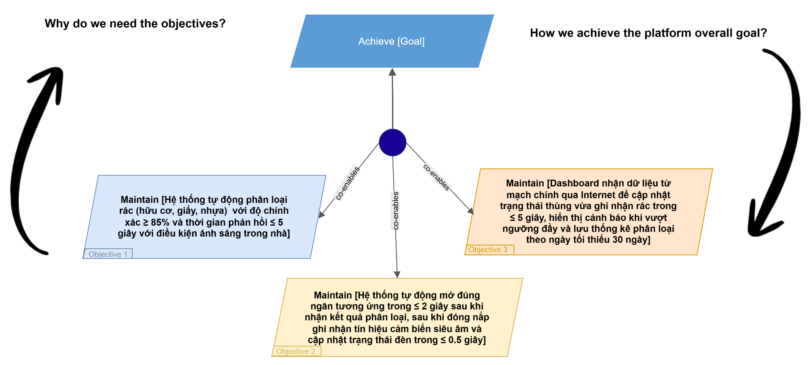
Figure 3. Mục đích và các mục tiêu của hệ thống thùng rác thông minh AIoT
Lý do thực tiễn: Việc giúp các em học sinh nhỏ tuổi phân loại rác chính xác ngay tại lớp học sẽ nâng cao chất lượng thu gom các nhóm rác tái chế. Giúp không gian lớp học sạch sẽ hơn, không bị bốc mùi do rác để lẫn lộn, từ đó nâng cao chất lượng môi trường giáo dục của nhà trường.
Động lực phát triển: Đồ án xuất phát từ mong muốn nâng cao ý thức bảo vệ môi trường cho thế hệ trẻ là mầm non của đất nước, giữ gìn vệ sinh không gian học đường.
Sản phẩm mong đợi: Mô hình thùng rác thông minh thực tế phải thực hiện được mọi tính năng bao gồm đưa rác trước camera để máy tự nhận diện, nắp thùng tự động bật mở cho bé bỏ rác vào, đèn báo hiệu chuyển sang màu đỏ khi bên trong đã đầy rác và gửi ngay tin nhắn thông báo cho người quản lý trường học.

2.2.2 Ranh giới hệ thống
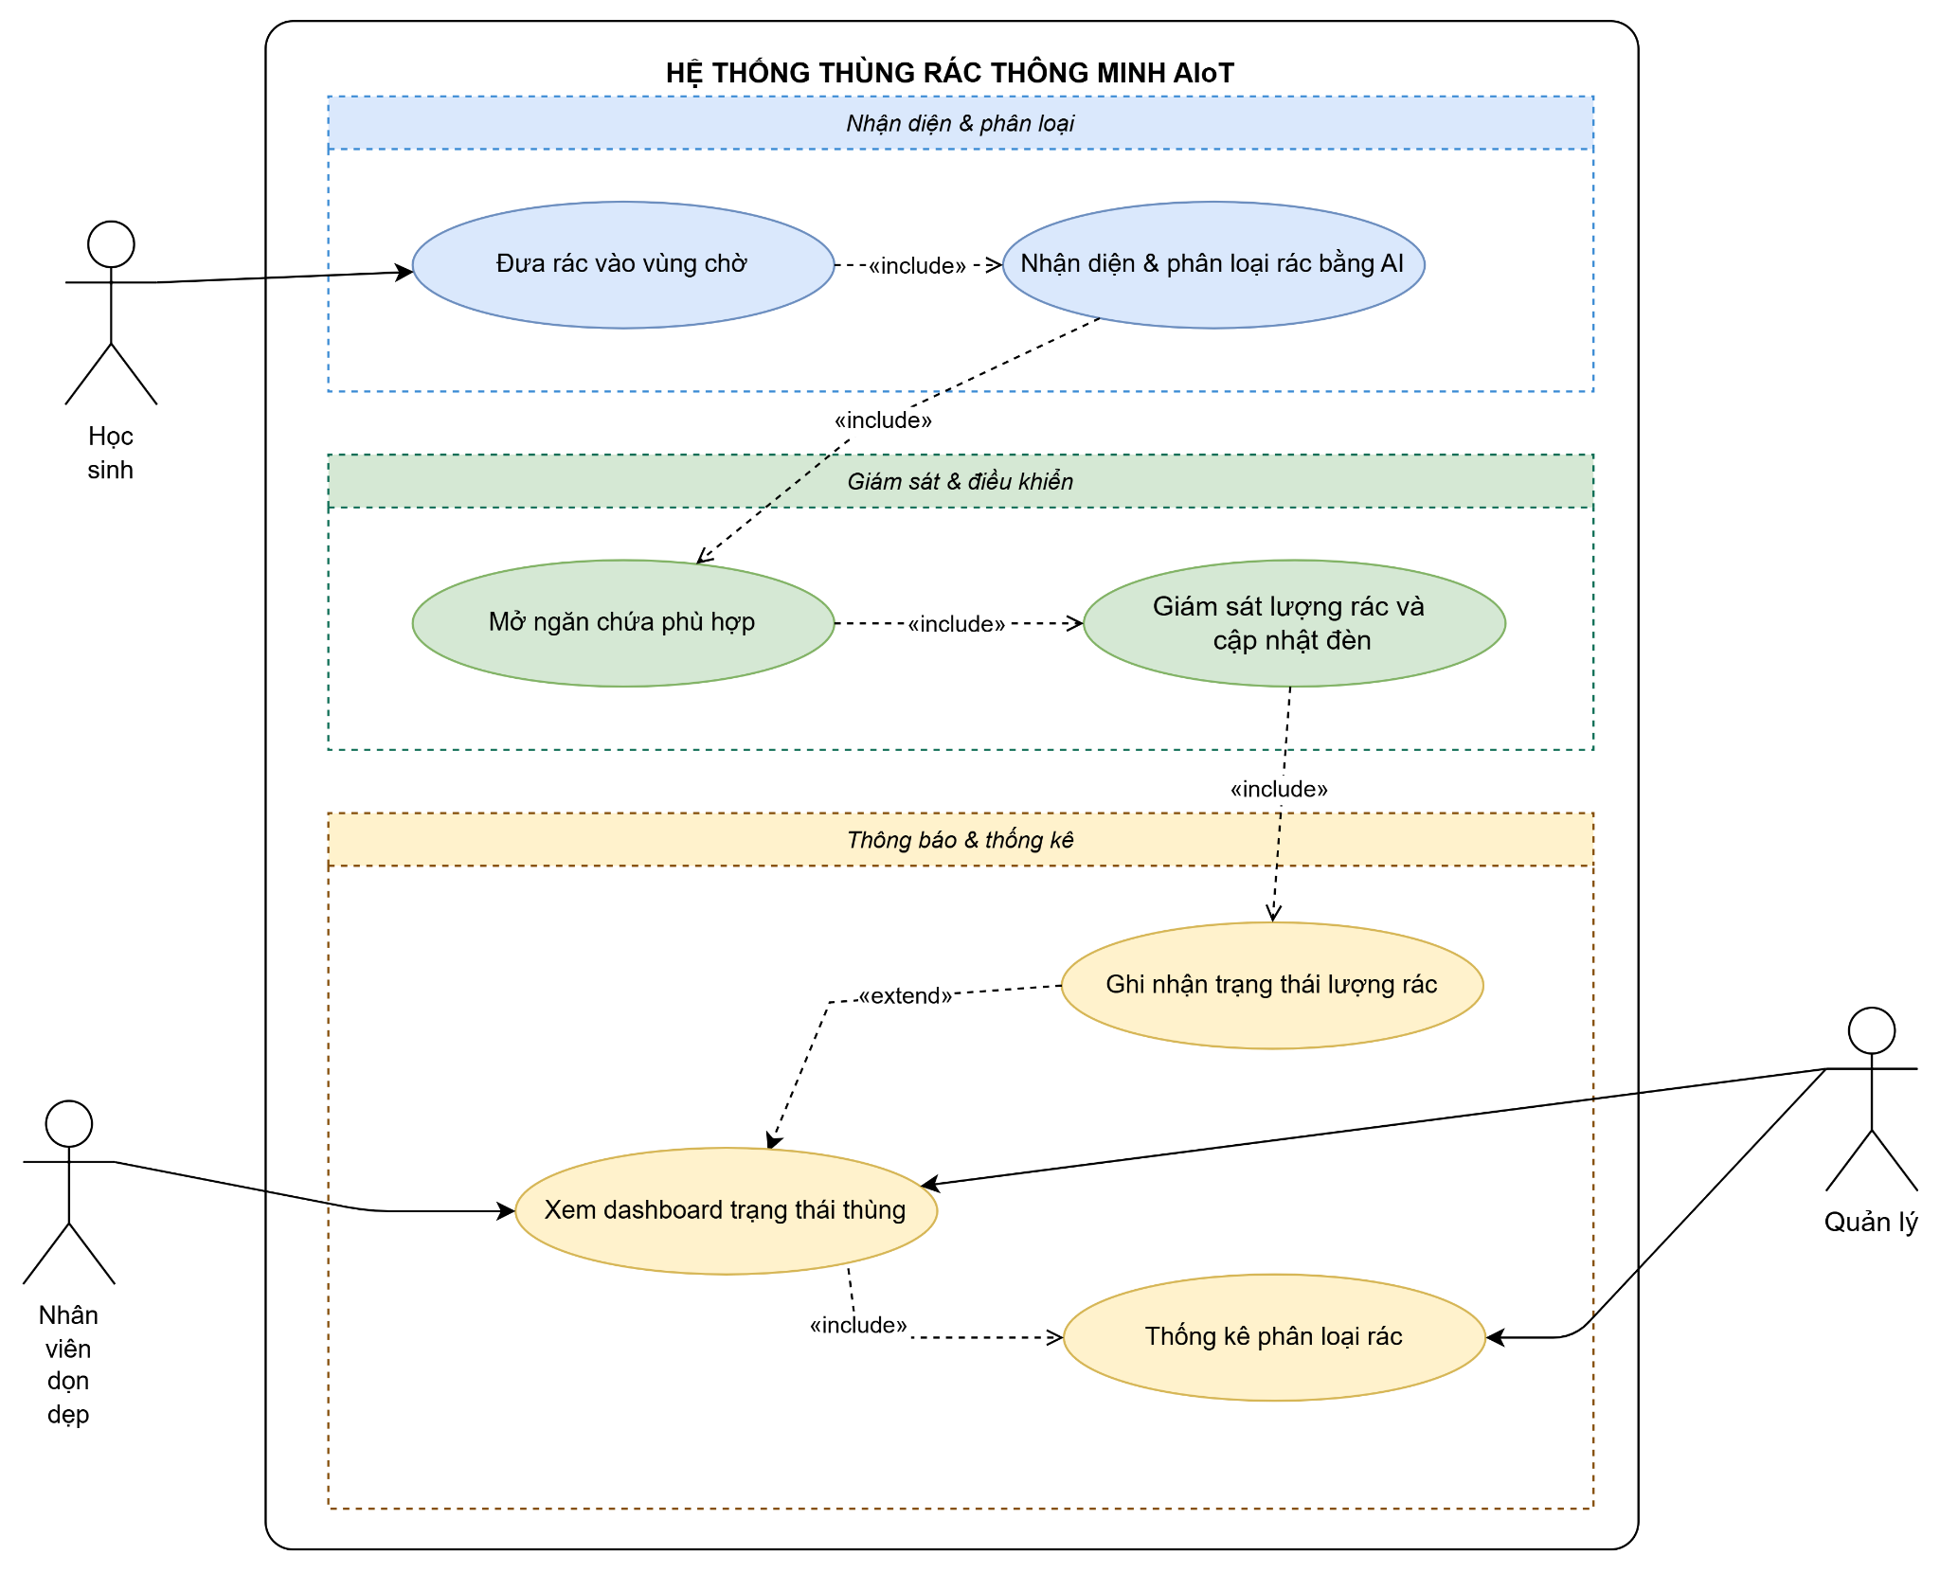
Figure 4. Tổng quan các usecase được xác định trong giai đoạn đầu thiết kế hệ thống

Bảng 9: Ranh giới hệ thống Thùng rác thông minh
Thành phần bên trong | Tác nhân bên ngoài | Phương thức kết nối giao tiếp
Thiết bị camera quét ảnh và mô hình trí tuệ nhân tạo AI | Học sinh mầm non và tiểu học | Camera thu nhận luồng hình ảnh trực tiếp từ hành động đưa rác của học sinh vào vùng chờ để mô hình AI phân tích và ra quyết định.
Mạch điều khiển trung tâm và động cơ Servo điều khiển nắp | Học sinh mầm non và tiểu học | Động cơ Servo nhận lệnh từ hệ thống để tự động mở hoặc đóng nắp các ngăn chứa tương ứng cho học sinh bỏ rác vào.
Cảm biến siêu âm đo khoảng cách và đèn LED tín hiệu | Học sinh và nhân viên lao công | Cảm biến siêu âm đo lượng rác bên trong để điều khiển đèn LED đổi màu chuyển sang màu xanh hoặc màu đỏ hiển thị trực quan cho người dùng.
Module truyền thông WiFi và bộ nhớ lưu trữ dữ liệu | Nhân viên quản lý | Module Wifi gửi dữ liệu lưu trữ về lịch sử bỏ rác và cảnh báo thùng đầy lên hệ thống máy chủ qua mạng Internet để hiển thị trên trang web quản lý.

Bảng 10: Các trường hợp sử dụng theo mục tiêu và tác nhân
 | Objectives | Use Cases | ID | Specialised Use Cases | Actors
HIGH-LEVEL GOAL: Xây dựng hệ thống thùng rác thông minh hỗ trợ học sinh phân loại rác đúng cách và giúp nhà trường giám sát quá trình phân loại rác tự động | 1. Hệ thống tự động phân loại rác thành 3 nhóm (hữu cơ, giấy, nhựa) với độ chính xác ≥ 85% và thời gian phản hồi ≤ 5 giây trong điều kiện ánh sáng trong nhà | Đưa rác vào vùng chờ | UC1 | Học sinh đưa rác vào vùng chờ; camera chụp ảnh vật phẩm; hệ thống báo chờ khi đang xử lý. | Học sinh mầm non và tiểu học
 |  | Phân loại rác bằng Trí tuệ nhân tạo AI | UC2 | Tiền xử lý ảnh; dự đoán nhóm rác và điểm tin cậy; từ chối kết quả khi độ tin cậy thấp. | Hệ Thống (Mô hình phân loại ảnh AI; mạch điều khiển trung tâm)
 | 2. Hệ thống tự động mở đúng ngăn tương ứng trong ≤ 2 giây sau khi nhận kết quả phân loại, sau khi đóng nắp ghi nhận tín hiệu cảm biến siêu âm và cập nhật trạng thái đèn trong ≤ 0.5 giây | Điều khiển mở nắp ngăn chứa rác phù hợp | UC3 | Tiếp nhận mã phân loại; đối chiếu với ngăn chứa; điều khiển servo mở/đóng nắp an toàn. | Hệ thống (Mạch điều khiển; động cơ Servo)
 |  | Giám sát lượng rác và cập nhật đèn tín hiệu | UC4 | Cảm biến siêu âm đo mức đầy; cập nhật trạng thái dung lượng; LED đỏ nhấp nháy khi đầy hoặc lỗi. | Hệ thống (Cảm biến siêu âm; hệ thống đèn LED)
 | 3. Dashboard nhận dữ liệu từ mạch chính qua Internet để cập nhật trạng thái thùng vừa ghi nhận rác trong ≤ 5 giây, hiển thị cảnh báo khi vượt ngưỡng đầy và lưu thống kê phân loại theo ngày tối thiểu 30 ngày. | Ghi nhận trạng thái lượng rác | UC5 | Firmware tính phần trăm đầy; gửi cảnh báo lên server; Dashboard/App hiển thị ngăn cần xử lý. | Nhân viên dọn dẹp
 |  | Thống kê phân loại rác | UC6 | Ghi nhận sự kiện phân loại; gửi loại rác, mã thùng và thời gian lên server; tổng hợp theo loại, thùng và ngày. | Quản lý
 |  | Xem dashboard trạng thái thùng | UC7 | Hiển thị trạng thái kết nối; hiển thị mức đầy từng ngăn và thống kê rác; lọc theo thùng, loại rác và thời gian. | Quản lý; Nhân viên dọn dẹp

2.3 MỤC TIÊU 1: Hệ thống tự động phân loại rác thành 3 nhóm (hữu cơ, giấy, nhựa) với độ chính xác ≥ 85% và thời gian phản hồi ≤ 5 giây trong điều kiện ánh sáng trong nhà
Mô tả: Hệ thống tự động nhận diện và phân loại chính xác các nhóm rác gồm giấy, hữu cơ, nhựa tái chế tại vùng chờ với độ chính xác từ 85% trở lên. Kết quả phân tích hình ảnh này phải được xử lý nhanh chóng với thời gian phản hồi dưới 5 giây để đảm bảo trải nghiệm liền mạch cho học sinh trong giai đoạn thử nghiệm.
Lý do thực tế: Khả năng nhận diện bằng trí tuệ nhân tạo chính là yếu tố cốt lõi biến chiếc thùng rác trở nên thông minh hoàn toàn, thay vì chỉ là một thiết bị đóng mở bằng cảm biến thông thường.
Động lực phát triển: Độ chính xác khi phân loại, thời gian phản hồi nhanh chóng phù hợp với tính cách hiếu động của trẻ nhỏ và có phương án xử lý an toàn khi mô hình không chắc chắn về kết quả.
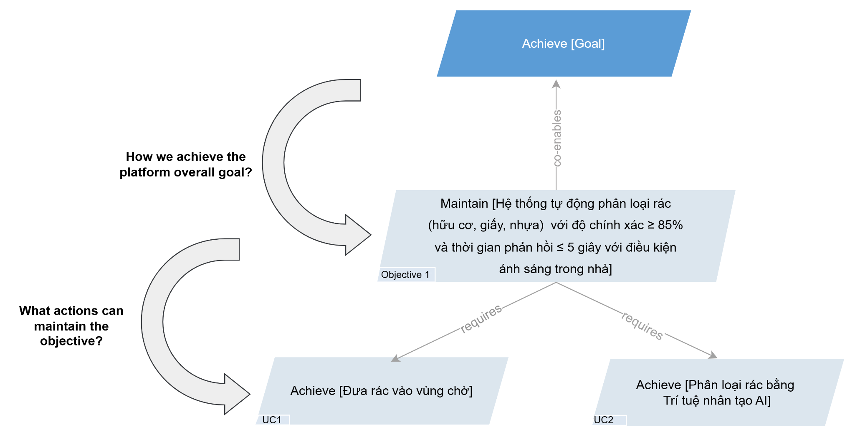
Figure 5. Objective 1

2.3.1 Use Case: Đưa rác vào vùng chờ
Bảng 11: Use Case: Đưa rác vào vùng chờ
Mục | Nội dung mô tả
Tác nhân chính | Học sinh mầm non và tiểu học
Tác nhân kích hoạt | Có một vật thể xuất hiện gần vị trí cửa bỏ rác của thùng.
Điều kiện tiên quyết | Thùng rác đã được cắm điện và còn ít nhất một ngăn chứa bên trong chưa bị đầy
Luồng hoạt động chính | 1. Cảm biến vật lý phát hiện có vật thể rác thải đang tiếp cận vùng chờ.  2. Thiết bị camera tiến hành chụp lại hình ảnh thực tế của rác thải.  3. Hệ thống bật đèn tín hiệu màu đỏ báo hiệu yêu cầu học sinh chờ trong giây lát.
Luồng thay thế | 1. Hệ thống phát hiện bức ảnh chụp bị mờ do học sinh di chuyển rác quá nhanh.  2. Đèn tín hiệu nhấp nháy màu đỏ để báo hiệu học sinh giữ yên tay.  3. Camera tiến hành chụp lại một bức ảnh mới rõ nét hơn.
Điều kiện sau khi kết thúc | Một bức ảnh chụp rõ nét về rác để đưa đi phân loại.

2.3.2 Use Case: Phân loại rác bằng Trí tuệ nhân tạo AI
Bảng 12: Use Case: Phân loại rác bằng Trí tuệ nhân tạo AI
Mục | Nội dung mô tả
Tác nhân chính | Hệ Thống
Tác nhân kích hoạt | Hệ thống thu nhận được một bức ảnh rác thải hợp lệ từ camera.
Điều kiện tiên quyết | Mô hình AI đã được tải thành công lên bộ nhớ và bức ảnh chụp từ camera.
Luồng hoạt động chính | 1. Hệ thống tiến hành cắt chỉnh kích thước và tiền xử lý bức ảnh vừa chụp.  2. Mô hình AI phân tích các đặc trưng để dự đoán nhóm rác cùng với độ tin cậy tương ứng.  3. Bộ lọc quyết định tiến hành so sánh độ tin cậy của dự đoán với ngưỡng quy định ban đầu.  4. Hệ thống xuất ra mã kết quả phân loại cuối cùng của rác.  5. Mạch trung tâm tiếp nhận mã kết quả để chuẩn bị truyền lệnh mở nắp.
Luồng hoạt động thay thế | Nếu mức độ tin cậy của AI thấp hơn ngưỡng quy định:  1. Hệ thống tự động bỏ qua kết quả phân loại không chắc chắn do vật thể quá lạ.  2. Hệ thống tự động từ chối rác thải để đảm bảo an toàn.
Điều kiện sau khi kết thúc | Hệ thống xác định được chính xác loại rác và sẵn sàng truyền tín hiệu kích hoạt cơ khí để mở nắp thùng.

2.3.3 Các yêu cầu chức năng kỹ thuật
Bảng 13: Yêu cầu chức năng kỹ thuật cho Objective 1
ID # | Nội dung mô tả | Mức độ ưu tiên | Phân vùng kỹ thuật | Nguồn gốc
FREQ.1 | Phát hiện sự xuất hiện của vật thể rác thải khi học sinh đưa vào hoặc đến gần vị trí cửa bỏ rác. | Bắt buộc | Cảm biến | UC 2.3.1
FREQ.2 | Chụp lại hình ảnh thực tế của rác ngay khi có tín hiệu kích hoạt từ cảm biến vùng chờ. | Bắt buộc | Camera | UC 2.3.1
FREQ.3 | Kiểm tra chất lượng ảnh để tự động kích hoạt chụp lại nếu ảnh bị mờ do học sinh di chuyển tay quá nhanh. | Nên có | Cảm biến | UC 2.3.1
FREQ.4 | Phân loại rác thải chính xác thành các nhóm bao gồm hữu cơ, giấy, nhựa | Bắt buộc | AI | UC 2.3.2
FREQ.5 | Trả về một điểm số thể hiện mức độ tin cậy hay độ chính xác tương ứng với mỗi kết quả phân loại của AI. | Bắt buộc | AI | UC 2.3.2
FREQ.6 | Áp dụng một ngưỡng độ tin cậy có thể cài đặt trước để làm căn cứ chấp nhận hoặc từ chối kết quả của AI. | Bắt buộc | AI | UC 2.3.2
FREQ.7 | Từ chối nhận rác nếu mức độ tin cậy của mô hình AI nằm dưới ngưỡng quy định. | Bắt buộc | AI | UC 2.3.2

2.4 MỤC TIÊU 2: Hệ thống tự động mở đúng ngăn tương ứng trong ≤ 2 giây sau khi nhận kết quả phân loại, sau khi đóng nắp ghi nhận tín hiệu cảm biến siêu âm và cập nhật trạng thái đèn trong ≤ 0.5 giây
Mô tả: Hệ thống tự động kích hoạt động cơ để đóng hoặc mở chính xác nắp thùng rác theo kết quả phân loại với độ trễ phản hồi dưới 2 giây. Sau khi nắp thùng đóng lại, dữ liệu về trạng thái đầy của từng ngăn chứa phải được ghi nhận thông qua tín hiệu cảm biến siêu âm và cập nhật trạng thái đèn trong 0.5 giây.
Lý do thực tế: Việc tự động đóng mở nắp tương ứng với loại rác mà các em cần bỏ vào thùng và báo đầy rác giúp các em nhỏ bỏ rác sạch sẽ không cần chạm tay. Việc này không những giúp giữ gìn vệ sinh học đường mà còn giáo dục trẻ em về cách phân loại rác và ý thức bảo vệ môi trường từ sớm.
Động lực phát triển: Cơ chế đóng mở nắp nhanh chóng, an toàn tuyệt đối cho trẻ nhỏ khi tiếp xúc.

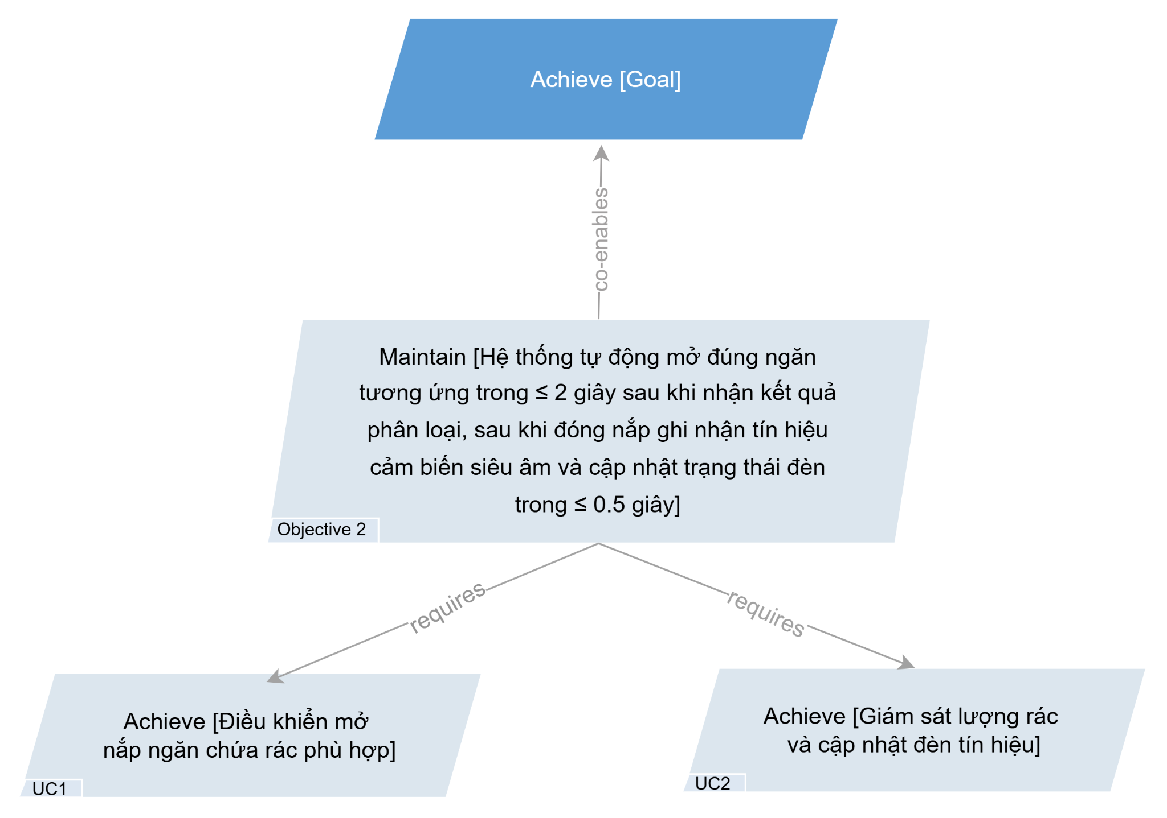
Figure 6. Objective 2

2.4.1 Use Case: Điều khiển mở nắp ngăn chứa rác phù hợp
Bảng 14: Use Case: Điều khiển mở nắp ngăn chứa rác phù hợp
Mục | Nội dung mô tả
Tác nhân chính | Hệ Thống
Tác nhân kích hoạt | Mạch điều khiển nhận được tín hiệu kết quả phân loại rác từ mô hình AI.
Điều kiện tiên quyết | Thùng rác được cung cấp điện để hoạt động bình thường và ngăn chứa rác mục tiêu vẫn còn chỗ trống.
Luồng hoạt động chính | 1. Mạch điều khiển tiếp nhận mã kết quả của nhóm rác vừa được phân loại xong.  2. Hệ thống đối chiếu mã kết quả này với vị trí các ngăn chứa rác thực tế trong thùng.  3. Mạch điều khiển truyền lệnh điều khiển dòng điện đến động cơ Servo của ngăn rác được chọn.  4. Động cơ Servo quay để tự động mở nắp ngăn chứa phù hợp cho học sinh bỏ rác.  5. Động cơ Servo tự động quay trở lại vị trí đóng nắp ban đầu để đảm bảo vệ sinh.
Luồng hoạt động thay thế | Ngăn chứa rác mục tiêu đã bị đầy:  1. Mạch điều khiển phát hiện ngăn rác định mở đang ở trạng thái đầy dựa trên dữ liệu từ cảm biến siêu âm.  2. Hệ thống hủy lệnh mở nắp ngăn đó để tránh tình trạng rác bị tràn ra ngoài.
Điều kiện sau khi kết thúc | Động cơ hoàn thành việc đóng mở nắp an toàn và rác đã nằm gọn bên trong thùng.

2.4.2 Use Case: Giám sát lượng rác và cập nhật đèn tín hiệu
Bảng 15: Use Case: Giám sát lượng rác và cập nhật đèn tín hiệu
Mục | Nội dung mô tả
Tác nhân chính | Hệ Thống
Tác nhân kích hoạt | Hệ thống cảm biến siêu âm tiến hành đo khoảng cách sau khi nắp thùng đóng lại
Điều kiện tiên quyết | Thùng rác đã được cấp nguồn điện và các mắt cảm biến không bị che khuất bởi vật cản cố định.
Luồng hoạt động chính | 1. Cảm biến siêu âm phát sóng và đo khoảng cách phản hồi từ nắp thùng rác đến bề mặt rác  2. Hệ thống so sánh khoảng cách thực tế với ngưỡng cảnh báo đầy quy định ban đầu.  3. Từ kết quả so sánh, Hệ thống cập nhật từng trạng thái dung lượng rác cho mỗi thùng.  4. Hệ thống điều khiển chuyển đèn LED sang màu đỏ nhấp nháy liên tục nếu lượng rác vượt quá ngưỡng cảnh báo đầy.
Luồng hoạt động thay thế | Cảm biến siêu âm gặp lỗi hoặc trả về giá trị sai lệch:  1. Mạch điều khiển phát hiện tín hiệu từ cảm biến siêu âm bị mất kết nối hoặc trả về giá trị âm hoặc giá trị sai lệch trong một thời gian dài.  2. Hệ thống tự động kích hoạt chế độ cảnh báo an toàn, đèn LED màu đỏ chuyển sang nhấp nháy liên tục màu đỏ và thông báo cho nhân viên đến kiểm tra trực tiếp.
Điều kiện sau khi kết thúc | Trạng thái lượng rác của các ngăn chứa luôn được cập nhật liên tục và hiển thị trực quan thông qua màu sắc đèn LED.

2.4.3 Các yêu cầu chức năng kỹ thuật
Bảng 16: Yêu cầu chức năng kỹ thuật cho Objective 2
ID # | Nội dung mô tả | Mức độ ưu tiên | Phân vùng kỹ thuật | Nguồn gốc
FREQ.1 | Tiếp nhận mã kết quả nhóm rác từ phân vùng AI để chuẩn bị điều khiển phần cứng. | Bắt buộc | Phần mềm nhúng | UC 2.4.1
FREQ.2 | Điều khiển động cơ Servo quay một góc chính xác để mở nắp ngăn chứa rác tương ứng. | Bắt buộc | Thiết bị ngoại vi | UC 2.4.1
FREQ.3 | Tự động điều khiển đóng nắp thùng rác sau một khoảng thời gian chờ cố định để đảm bảo vệ sinh. | Bắt buộc | Phần mềm nhúng | UC 2.4.1
FREQ.4 | Cơ chế thông báo từ chối rác thải không thể xác định | Bắt buộc | Thiết bị ngoại vi | UC 2.4.1
FREQ.5 | Phát hiện trạng thái đầy rác của từng ngăn chứa bằng việc đo khoảng cách của cảm biến siêu âm. | Bắt buộc | Cảm biến | UC 2.4.2
FREQ.6 | Điều khiển đèn LED màu đỏ nhấp nháy để báo hiệu đầy rác hoặc có lỗi ở thùng đó | Bắt buộc | Thiết bị ngoại vi | UC 2.4.2

2.5 MỤC TIÊU 3: Dashboard nhận dữ liệu từ mạch chính qua Internet để cập nhật trạng thái thùng vừa ghi nhận rác trong ≤ 5 giây, hiển thị cảnh báo khi vượt ngưỡng đầy và lưu thống kê phân loại theo ngày tối thiểu 30 ngày
Mô Tả: Dashboard sẽ nhận dữ liệu từ mạch chính qua Internet để cập nhật và hiển thị trạng thái thùng vừa được ghi nhận rác trên mạch trong ≤ 5 giây, hiển thị cảnh báo khi vượt ngưỡng đầy 0.8 và hiển thị thống kê phân loại theo từng loại rác, từng ngăn và theo ngày với dữ liệu lưu trữ tối thiểu 30 ngày.
Lý do thực tế: Cập nhật trạng thái thùng và thống kê phân loại theo ngày giúp nhà trường và nhân viên vệ sinh chủ động thu gom rác kịp thời, giữ gìn cảnh quan sạch đẹp; đồng thời cung cấp số liệu trực quan để đánh giá, cho điểm thi đua, giáo dục và nâng cao ý thức phân loại rác của các em học sinh.
Động lực phát triển: Ngăn ngừa tràn rác khỏi thùng, dọn dẹp đúng lúc, giảm thiểu kiểm tra thủ công và cung cấp dữ liệu vận hành cho nhân viên và quản lý.
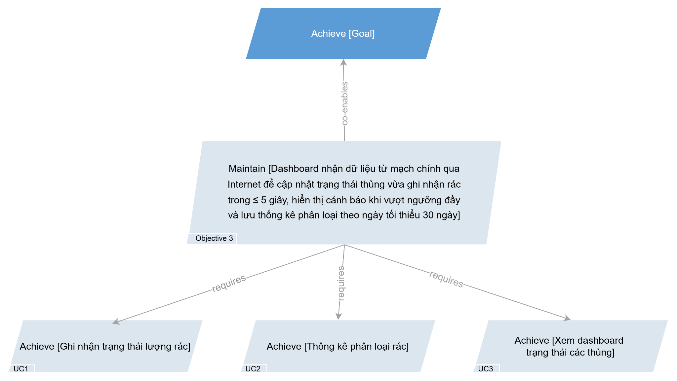
Figure 7. Objective 3

2.5.1 Use Case: Ghi nhận trạng thái lượng rác
Bảng 17: Use Case: Ghi nhận trạng thái lượng rác
Mục | Mô Tả
Tác nhân chính | Nhân viên dọn dẹp
Sự kiện kích hoạt | Mỗi khi mạch chính ghi nhận một lần bỏ rác thành công
Điều kiện trước | Thùng rác hoạt động bình thường, có kết nối mạng và lưu trữ cục bộ
Luồng chính | - Cảm biến đọc khoảng cách liên tục  - Firmware tính phần trăm đã đầy  - Gửi dữ liệu của cảm biến siêu âm lên server (cảnh báo nếu đã đầy)  - Dashboard/App hiển thị dữ liệu (cảnh báo rác đầy) kèm ngăn cụ thể cho nhân viên dọn dẹp và quản lý
Luồng thay thế | - Mất kết nối mạng  - Lưu dữ liệu tạm thời trên thiết bị  - Tự động gửi lại khi có mạng
Điều kiện sau | Nhân viên biết đúng thùng nào ngăn nào cần đổ

2.5.2 Use Case: Thống kê phân loại rác
Bảng 18: Use Case: Thống kê phân loại rác
Mục | Mô tả
Tác nhân chính | Quản lý, nhân viên dọn dẹp
Sự kiện kích hoạt | Mỗi lần AI phân loại rác thành công và rác được đưa bỏ vào đúng ngăn
Luồng chính | - ESP32-CAM ghi nhận kết quả phân loại  - Gửi sự kiện lên server (loại rác, thùng, thời gian)  - Server sẽ cộng dồn thống kê  - Dashboard hiển thị tổng số lần theo từng loại rác, theo từng thùng, theo ngày
Luồng thay thế | - Mất kết nối  - Lưu sự kiện cục bộ  - Đồng bộ khi đã có mạng
Điều kiện sau | Quản lý xem được thống kê lượng các loại rác tái chế theo thời gian

2.5.3 Use Case: Xem dashboard trạng thái thùng
Bảng 19: Use Case: Xem dashboard trạng thái thùng
Mục | Mô tả
Tác nhân chính | Quản lý, nhân viên dọn dẹp
Sự kiện kích hoạt | Người dùng mở dashboard hoặc nhận được cảnh báo
Luồng chính | - Dashboard liệt kê danh sách thùng và trạng thái kết nối,  - Hiển thị mức đầy từng ngăn, thống kê rác theo loại, thời gian cập nhật
Luồng thay thế | - Thiết bị ngoại tuyến  - Dashboard hiển thị trạng thái mất kết nối kèm dữ liệu từ lần gửi trạng thái cuối cùng
Điều kiện sau | Người dùng nắm được trạng thái hiện tại của toàn bộ hệ thống thùng rác

2.5.4 Các yêu cầu chức năng kỹ thuật
Bảng 20: Yêu Cầu Chức Năng cho Objective 3
ID # | Mô tả | Ưu tiên | Miền | Nguồn
FREQ.1 | Cho phép cấu hình ngưỡng đầy riêng cho từng ngăn (ngưỡng mặc định 0.8) | Bắt buộc | Cấu hình | UC 2.5.1
FREQ.2 | Tạo cảnh báo khi mức đầy đạt hoặc vượt ngưỡng | Bắt buộc | Thông báo | UC 2.5.1
FREQ.3 | Cảnh báo phải chứa mã thiết bị, tên ngăn, phần trăm đầy và thời gian | Bắt buộc | Thông báo | UC 2.5.1
FREQ.4 | Lưu lại cảnh báo cục bộ khi mất mạng và đồng bộ khi có mạng lại | Nên có | Firmware | UC 2.5.1
FREQ.5 | Ghi nhận mỗi sự kiện phân loại thành công lên server | Bắt buộc | Dữ liệu | UC 2.5.2
FREQ.6 | Sự kiện phân loại phải chứa loại rác, mã thùng và thời gian | Bắt buộc | Dữ liệu | UC 2.5.2
FREQ.7 | Tổng hợp thống kê theo loại rác, loại thùng, theo ngày và theo tháng | Bắt buộc | Thống kê | UC 2.5.2
FREQ.8 | Lưu sự kiện phân loại cục bộ khi mất mạng, đồng bộ lại khi có mạng | Nên có | Firmware | UC 2.5.2
FREQ.9 | Hiển thị mức đầy, trạng thái kết nối và thống kê rác trên dashboard | Bắt buộc | Dashboard | UC 2.5.3
FREQ.10 | Hiển thị trạng thái ngoại tuyến với dữ liệu cập nhật lần cuối | Nên có | Dashboard | UC 2.5.3
FREQ.11 | Cho phép lọc thống kê theo thùng, loại rác và khoảng thời gian | Nên có | Dashboard | UC 2.5.3

3. Yêu cầu phi chức năng

3.1 Yêu cầu chất lượng khi vận hành

3.1.1 Hiệu năng
Căn cứ: Học sinh tiểu học và mẫu giáo có thói quen hiếu động, không kiên nhẫn chờ đợi lâu, do đó toàn bộ chu kỳ từ đưa rác vào vùng chờ đến khi nắp mở phải đủ nhanh để không gây gián đoạn.
Động lực: Nếu hệ thống phản hồi chậm (> 5 giây), học sinh có thể bỏ rác bừa hoặc mất hứng thú sử dụng, làm giảm giá trị giáo dục của sản phẩm.
Ánh xạ tới yêu cầu: NFREQ.1, NFREQ.2, NFREQ.3, NFREQ.4, NFREQ.5
Bảng 21: Chiến lược Hiệu năng
Hành động | Chiến lược
Tối ưu thời gian inference AI. Đảm bảo servo phản hồi nhanh. Tự động đóng nắp theo timer cố định. Gửi cảnh báo thùng đầy không đồng bộ (async) | Dùng model nhẹ CNN nhẹ (tự train)  Đặt timeout PWM servo. Dùng thread riêng cho timer đóng nắp. Tách luồng gửi cảnh báo khỏi luồng điều khiển chính

3.1.2 Lưu trữ dữ liệu
Căn cứ: Theo dõi rác thải từng ngày trong 1 tháng gần nhất và trong tương lai hỗ trợ Dashboard và hệ thống tích điểm thưởng cần dữ liệu lịch sử đủ dài để nhà trường theo dõi xu hướng phân loại rác theo tuần và tháng.
Động lực: Thiếu dữ liệu lịch sử làm giảm giá trị phân tích và không hỗ trợ được các báo cáo định kỳ cho ban giám hiệu.
Ánh xạ tới yêu cầu: NFREQ.6.
Bảng 22: Chiến lược Lưu trữ dữ liệu
Hành động | Chiến lược
Lưu mọi sự kiện phân loại kèm timestamp lên server. Giữ bản ghi tối thiểu 30 ngày. Xóa dữ liệu cũ hơn. | Dùng cơ sở dữ liệu có cơ chế tự dọn dẹp (TTL hoặc cron job). Lưu cục bộ khi mất mạng, đồng bộ khi có kết nối lại

3.1.3 Khả năng mở rộng
Căn cứ: Hệ thống có thể bắt đầu với 1 thùng prototype nhưng cần hỗ trợ nhiều thùng ở nhiều vị trí khác nhau mà không cần thiết kế lại kiến trúc.
Động lực: Triển khai thực tế tại các trường học có thể cần nhiều thùng ở nhiều lớp học hoặc trên sân trường, tất cả được quản lý từ một backend duy nhất.
Sự liên quan: Khả năng mở rộng đảm bảo prototype không trở thành điểm yếu khi hệ thống phát triển về quy mô.
Ánh xạ tới yêu cầu: NFREQ.7, NFREQ.8
Bảng 23: Chiến lược Khả năng mở rộng
Hành động | Chiến lược
Dùng mã thiết bị duy nhất cho mỗi thùng. Tránh hardcode thông tin 1 thiết bị duy nhất. Tách logic thiết bị khỏi logic dashboard | Dùng JSON schema chuẩn. Thiết kế API xoay quanh device ID và timestamp. Dùng firmware để module hóa.

3.1.4 Tính sẵn sàng và độ tin cậy
Căn cứ: Thùng rác cần hoạt động mọi lúc bất cứ khi nào cần kể cả khi mạng bị gián đoạn.
Động lực: Mất điện, mất mạng hoặc lỗi cảm biến không được làm thùng ngừng hoạt động hoàn toàn làm mất dữ liệu phân loại.
Sự liên quan: Thùng rác tự động không để mất sự kiện phân loại hay làm kẹt servo khi bị gián đoạn.
Ánh xạ tới yêu cầu: NFREQ.9, NFREQ.10, NFREQ.11
Bảng 24: Chiến lược Tính sẵn sàng và độ tin cậy
Hành động | Chiến lược
Giám sát trạng thái cảm biến liên tục. Phát hiện servo bị kẹt. Duy trì vận hành cục bộ khi không có mạng. Ghi log lỗi có thể và không thể phục hồi | Dùng trạng thái mặc định an toàn servo về vị trí đóng hoặc dừng nhận rác khi phát hiện lỗi. Cung cấp chế độ bảo trì thủ công. Xếp hàng telemetry khi offline. Đặt lại vị trí servo khi khởi động

3.1.5 Độ tin cậy của AI
Căn cứ: Người dùng và người vận hành cần tin tưởng rằng hệ thống phân loại rác đúng và báo cáo trạng thái trung thực.
Động lực: Phân loại sai, lỗi ẩn hoặc phản hồi không rõ ràng có thể làm giảm mức độ chấp nhận của người dùng và làm mất giá trị của hệ thống.
Sự liên quan: Độ tin cậy đặc biệt quan trọng với hệ thống AI vì quyết định phân loại không hiển thị trực tiếp cho người dùng kiểm tra.
Ánh xạ tới yêu cầu: NFREQ.12, NFREQ.13.
Bảng 25: Chiến lược Độ tin cậy của AI
Hành động | Chiến lược
Hiển thị kết quả phân loại và trạng thái hệ thống lên màn hình/đèn LED. Theo dõi phiên bản model đang chạy. Ghi log kết quả phân loại để team kỹ thuật đánh giá định kỳ. | Xác thực model trước khi triển khai. Ghi sự kiện có thể truy vết theo device ID và timestamp. Hiển thị rõ trạng thái lỗi hoặc độ tin cậy thấp.

3.1.6 Bảo mật
Căn cứ: Hệ thống cần bảo vệ cấu hình, dữ liệu telemetry và dashboard khỏi truy cập hoặc can thiệp bên ngoài.
Động lực: Thiết bị kết nối mạng có thể bị cấu hình sai hoặc bị tấn công nếu không có kiểm soát truy cập và bảo mật mạng phù hợp.
Sự liên quan: Bảo mật giúp bảo vệ an toàn cho toàn bộ dữ liệu cấu hình và dữ liệu thống kê của thùng rác.
Ánh xạ tới yêu cầu: NFREQ.14, NFREQ.15.
Bảng 26: Chiến lược Bảo mật
Hành động | Chiến lược
Xác thực người dùng dashboard. Bảo vệ endpoint cấu hình. Dùng giao thức truyền thông an toàn. Hạn chế truy cập vật lý vào phần cứng. | Dùng phân quyền theo vai trò. Lưu thông tin xác thực ngoài mã nguồn. Xác thực lệnh đến trước khi thực thi. Kiểm soát quy trình cập nhật firmware

3.1.7 Quyền riêng tư
Căn cứ: Hệ thống cần giảm thiểu thu thập dữ liệu cá nhân và xử lý hình ảnh theo cách có trách nhiệm.
Động lực: Thiết bị dùng camera đặt tại nơi công cộng có thể vô tình chụp thông tin cá nhân hoặc nhạy cảm của người dùng.
Sự liên quan: Thiết kế hướng bảo mật quyền riêng tư là điều kiện cần để được chấp nhận triển khai tại không gian chung như trường học.
Ánh xạ tới yêu cầu: NFREQ.16
Bảng 27: Chiến lược Quyền riêng tư
Hành động | Chiến lược
Xử lý hình ảnh cục bộ khi có thể. Xóa hình ảnh tạm thời sau xử lý. Tránh chụp khuôn mặt. | Cắt ảnh tập trung vào vật phẩm rác. Tắt lưu trữ không cần thiết. Lập tài liệu chính sách lưu trữ. Ẩn danh dataset dùng để cải thiện model.

3.2 Yêu cầu chất lượng ngoài vận hành

3.2.1 Khả năng tiến hóa
Căn cứ: Hệ thống cần thích nghi khi có thêm loại rác mới, cảm biến mới, model AI mới hoặc môi trường triển khai mới.
Động lực: Prototype có thể phát triển từ bản demo đơn giản thành hệ thống triển khai thực tế trên toàn khuôn viên trường.
Sự liên quan: Khả năng tiến hóa ngăn prototype đầu tiên trở thành điểm yếu không thể mở rộng về sau.
Ánh xạ tới yêu cầu: NFREQ.17
Bảng 28: Chiến lược Khả Năng Tiến Hóa
Hành động | Chiến lược
Xây dựng định nghĩa danh mục có thể cấu hình. Đánh phiên bản cho cả firmware và model AI. Lập tài liệu interface. Tách hiệu chỉnh phần cứng (AI) khỏi logic nghiệp vụ. | Dùng firmware dạng module. Dùng data schema có tài liệu rõ ràng. Dùng file model AI có thể thay thế. Duy trì changelog.

3.2.2 Khả năng mở rộng tính năng
Căn cứ: Hệ thống cần linh hoạt để thêm dịch vụ ngoài, kênh thông báo mới và danh mục rác bổ sung trong tương lai.
Động lực: Các phát triển tương lai có thể bao gồm thông báo di động, tích điểm thưởng cho học sinh qua nhận diện khuôn mặt hoặc thêm lớp phân loại rác mới.
Sự liên quan: Khả năng mở rộng tính năng tăng giá trị thực tế và giáo dục của dự án AIoT.
Ánh xạ tới yêu cầu: NFREQ.18
Bảng 29: Chiến lược Khả Năng Mở Rộng Tính Năng
Hành động | Chiến lược
Định nghĩa API endpoint ổn định. Thiết kế module thông báo có thể thay thế. Cho phép thêm ngăn mới qua cấu hình. Lập tài liệu ánh xạ chân phần cứng. | Dùng giao diện REST hoặc MQTT. Dùng file cấu hình. Cung cấp tài liệu API. Tránh phụ thuộc vendor cụ thể khi có thể.

3.3 Danh sách yêu cầu phi chức năng
Bảng 30: Danh Sách Yêu Cầu Phi Chức Năng
ID # | Mô Tả | Quan Tâm | Độ Ưu Tiên | Miền
NFREQ.1 | Hệ thống hoàn thành phân loại trong vòng ≤ 5 giây kể từ khi nhận ảnh hợp lệ với độ chính xác 85% trở lên | Hiệu năng & Độ tin cậy AI | Bắt buộc | AI
NFREQ.2 | Động cơ servo mở nắp trong vòng ≤ 2 giây sau khi mạch gửi lệnh đến khi servo đạt góc mục tiêu | Hiệu năng | Bắt buộc | Thiết bị
NFREQ.3 | Tự động quay nắp trở lại vị trí đóng nắp ban đầu 5 giây sau khi mở nắp hoàn toàn để đảm bảo vệ sinh | Hiệu năng | Bắt buộc | Thiết bị
NFREQ.4 | Ghi nhận dữ liệu từ cảm biến siêu âm và cập nhật trạng thái đèn LED trong ≤ 0.5 sau khi thùng nắp đóng lại | Hiệu năng | Bắt buộc | Thiết bị
NFREQ.5 | Quá trình Dashboard cập nhật và hiển thị trạng thái thùng rác vừa được ghi nhận ở mạch chính không quá 5 giây | Hiệu năng | Bắt buộc | Firmware/Dashboard
NFREQ.6 | Hệ thống lưu trữ dữ liệu tối thiểu 1 tháng (30 ngày), lưu cục bộ chỉ 24 giờ khi mất mạng | Lưu trữ dữ liệu | Bắt buộc | Database/Backend
NFREQ.7 | Hỗ trợ tối thiểu 10 thiết bị đồng thời mà không cần thay đổi kiến trúc trong cùng một backend. | Khả năng mở rộng | Nên có | Platform
NFREQ.8 | Xếp hàng dữ liệu telemetry khi mất mạng tạm thời và đồng bộ khi có mạng lại. | Khả năng mở rộng | Nên có | Firmware
NFREQ.9 | Duy trì phân loại và mở nắp cục bộ ngay khi backend không hoạt động cùng cơ chế không mở nắp khi thùng đầy | Tính sẵn sàng | Bắt buộc | Thiết bị
NFREQ.10 | Khôi phục an toàn sau khi mất điện. | Tính sẵn sàng | Bắt buộc | Phần cứng/Firmware
NFREQ.11 | Phát hiện và báo cáo lỗi cảm biến hoặc servo trong vòng 5 giây kể từ khi tín hiệu bất thường. | Độ tin cậy | Bắt buộc | Thiết bị
NFREQ.12 | Ghi log kết quả phân loại kèm phiên bản model để team kỹ thuật đánh giá định kỳ (1 lần/tuần). | Độ tin cậy AI | Bắt buộc | AI
NFREQ.13 | Theo dõi phiên bản model và phiên bản hiệu chỉnh. | Độ tin cậy AI | Nên có | Truy vết
NFREQ.14 | Yêu cầu xác thực cho các tính năng quản trị. | Bảo mật | Bắt buộc | Dashboard
NFREQ.15 | Tránh lưu thông tin xác thực trong mã nguồn firmware. | Bảo mật | Bắt buộc | Firmware
NFREQ.16 | Xóa hình ảnh tạm thời trong 2 giây sau khi phân loại theo mặc định. | Quyền riêng tư | Bắt buộc | AI/Camera
NFREQ.17 | Hỗ trợ thay thế hoặc cập nhật model AI. | Khả năng tiến hóa | Bắt buộc | AI
NFREQ.18 | Cung cấp interface có tài liệu cho dashboard và tích hợp API. | Khả năng mở rộng tính năng | Nên có | API

4. Yêu cầu khác

4.1 Dữ liệu mô tả tối thiểu thiết bị cần gửi lên hệ thống
Bảng 31: Dữ Liệu Mô Tả Tối Thiểu Thiết Bị Cần Gửi Lên Hệ Thống
Thuộc Tính | Bắt Buộc | Định Nghĩa | Ví Dụ
Device ID | Có | Mã định danh duy nhất của thiết bị | STBIN_HCMUS_001
Location | Có | Vị trí lắp đặt hoặc tọa độ | Room A301 / 10.7626,106.6822
Timestamp | Có | Thời điểm sự kiện theo chuẩn ISO 8601 | 2026-05-27T13:30:00Z
Event Type | Có | Loại sự kiện | CLASSIFY, FULL_ALERT, ERROR, MAINTENANCE
Waste Category | Có | Danh mục rác được dự đoán | RECYCLABLE
AI Confidence | Có | Điểm tin cậy của model từ 0.0 đến 1.0 | 0.92
Target Compartment | Có | Ngăn được chọn bởi bộ điều khiển | Compartment 3
Fill Level Percent | Có | Phần trăm đầy của từng ngăn | Hữu cơ: 65,  Giấy:30,  Nhựa: 80
Alert Threshold | Có | Ngưỡng đầy được cấu hình để kích hoạt cảnh báo | 80%
Weight Kg | Không | Khối lượng rác đo được từ load cell | 2.35
Firmware Version | Có | Phiên bản firmware đang chạy | v1.0.0
AI Model Version | Có | Phiên bản model phân loại | trashnet-tflite-v1

4.2 Các định dạng dữ liệu được hỗ trợ
Bảng 32: Các định dạng dữ liệu được hỗ trợ
Loại MIME | Mô tả | Phần mở rộng | Mức độ
application/json | Định dạng chính cho dữ liệu cảm biến (telemetry) của thiết bị, các yêu cầu API và phản hồi API | .json | Được hỗ trợ
text/csv | Định dạng xuất dữ liệu cho lịch sử sự kiện và các báo cáo | .csv | Được hỗ trợ
application/xml | Định dạng tích hợp tùy chọn cho các hệ thống bên ngoài | .xml | Tùy chọn
image/jpeg | Định dạng ảnh tạm thời từ camera dùng cho phân loại rác và gỡ lỗi hệ thống | .jpg | Nội bộ
application/octet-stream | Gói cập nhật firmware hoặc mô hình AI | .bin/.tflite | Dự kiến hỗ trợ

5. Kết luận và kế hoạch phát triển tiếp theo
Tài liệu này trình bày bộ yêu cầu và kế hoạch phát triển cho prototype Smart Trash Bin AIoT trong môi trường trường học. Sản phẩm tập trung vào ba năng lực chính: hệ thống IoT phát hiện rác, đo mức đầy và mở đúng ngăn; AI nhận diện và phân loại rác; dashboard/thông báo giúp nhà trường theo dõi trạng thái thiết bị và dữ liệu phân loại. Trong giai đoạn phát triển tiếp theo, nhóm sẽ triển khai theo bốn phase trong 11 tuần, có kiểm thử thử nghiệm sau từng objective để bảo đảm mỗi phần được hoàn thiện trước khi tích hợp. Hai tuần cuối được ưu tiên cho kiểm thử ổn định, nâng cấp cơ khí, trang trí prototype, hoàn thiện slide, chuẩn bị demo script và tổng duyệt.
Bảng 33: Kế hoạch phát triển dự án 11 tuần (Biểu đồ Gantt)
Mốc, sản phẩm bàn giao và hoạt động triển khai | Ngày dự kiến | Trạng thái
PHASE 1: Khởi tạo, đặc tả yêu cầu và phân công  Chốt ý tưởng, scope, use case, goal/objectives, yêu cầu chức năng/phi chức năng và slide trình bày tuần 1. | 25/05/2026 - 29/05/2026 | Hoàn thành
Tìm kiếm, phân tích ý tưởng  Phân tích vấn đề phân loại rác trong trường học, xác định hướng Smart Trash Bin và giá trị chính của sản phẩm. | 25/05/2026 - 27/05/2026 | Hoàn thành
Lên kế hoạch và phân công task  Lập kế hoạch 11 tuần, phân vai cho SRS, phần cứng, AI, dashboard và thuyết trình. | 28/05/2026 | Hoàn thành
Mô tả sản phẩm, thiết bị và giá thành tham khảo, user classes  Hoàn thiện mô tả sản phẩm, thiết bị/BOM tham khảo và nhóm người dùng: học sinh, trường học, nhân viên vận hành, quản trị viên. | 27/05/2026 - 28/05/2026 | Hoàn thành
Use-case chính, goal/objectives và functional requirements theo 2 objectives  Đặc tả use case chính, goal/objectives và yêu cầu chức năng cho hai objective đầu: IoT/cơ khí và AI phân loại. | 28/05/2026 - 29/05/2026 | Hoàn thành
Use-case chính, goal/objectives, functional requirements 1 objective và non-functional requirements  Hoàn thiện yêu cầu cho objective dashboard/thông báo và bổ sung yêu cầu phi chức năng về độ tin cậy, bảo trì, quyền riêng tư, hiệu năng. | 28/05/2026 - 29/05/2026 | Hoàn thành
Slide trình bày W1  Tổng hợp scope, user classes, goal/objectives, use case và kế hoạch để trình bày tuần 1. | 29/05/2026 | Hoàn thành
PHASE 2 - OBJECTIVE 1: IoT, cảm biến và cơ khí mở nắp  Hoàn thiện luồng phần cứng: thiết bị phát hiện rác, đo mức đầy, điều khiển servo và phản hồi trạng thái tại chỗ. | 01/06/2026 - 19/06/2026 | Chưa bắt đầu
Thiết kế kiến trúc phần cứng và mapping UC → thiết bị  Mapping từng use case sang camera, cảm biến nhận rác, cảm biến siêu âm, servo, LED, ESP32-CAM và nguồn. | 01/06/2026 - 02/06/2026 | Chưa bắt đầu
Chuẩn bị/mua linh kiện và lắp mạch thử  Chuẩn bị linh kiện chính, lắp mạch thử, kiểm tra nguồn, tín hiệu cảm biến và kết nối cơ bản trước khi gắn vào mô hình. | 03/06/2026 - 05/06/2026 | Chưa bắt đầu
Lập trình cảm biến nhận rác, siêu âm và tín hiệu LED  Firmware đọc tín hiệu nhận rác, đo mức đầy bằng siêu âm và phản hồi trạng thái đang xử lý/đầy/lỗi bằng LED. | 08/06/2026 - 11/06/2026 | Chưa bắt đầu
Điều khiển servo mở đúng ngăn và test an toàn cơ khí  Mapping loại rác sang ngăn, hiệu chỉnh góc servo, kiểm tra đóng/mở, tránh kẹt cơ khí và đưa servo về vị trí an toàn. | 12/06/2026 - 17/06/2026 | Chưa bắt đầu
Kiểm thử Objective 1: nhận rác → mở nắp → báo đầy tại chỗ  Kiểm thử luồng nhận rác -> mở nắp -> báo đầy tại chỗ; ghi nhận lỗi cảm biến, lỗi servo và điều chỉnh cơ khí nếu cần. | 18/06/2026 - 19/06/2026 | Chưa bắt đầu
PHASE 3 - OBJECTIVE 2: AI nhận diện và phân loại rác  Xây dựng pipeline camera - xử lý ảnh - model AI - confidence threshold để phân loại hữu cơ/ nhựa/ giấy. | 22/06/2026 - 10/07/2026 | Chưa bắt đầu
Chuẩn bị dataset và tiêu chí phân loại hữu cơ/ nhựa/giấy  Thống nhất ảnh mẫu, nhãn dữ liệu và điều kiện chụp gần với môi trường trường học. | 22/06/2026 - 23/06/2026 | Chưa bắt đầu
Huấn luyện/đánh giá model AI nhẹ và chọn ngưỡng confidence  Train baseline model, đánh giá accuracy theo từng lớp rác, tạo confusion matrix và chọn threshold quyết định. | 24/06/2026 - 26/06/2026 | Chưa bắt đầu
Kết nối camera và chạy inference thử trên thiết bị  Camera chụp ảnh, resize/normalize và chạy inference thử trên ESP32-CAM hoặc luồng xử lý phù hợp. | 29/06/2026 - 01/07/2026 | Chưa bắt đầu
Tích hợp AI với firmware/servo routing  Gửi kết quả AI sang firmware để ánh xạ loại rác sang ngăn; xử lý confidence thấp và ngăn đang đầy. | 02/07/2026 - 07/07/2026 | Chưa bắt đầu
Kiểm thử Objective 2: phân loại đúng/sai và ghi lỗi cải thiện  Kiểm thử phân loại đúng/sai trên ảnh thật, ghi lại lỗi dự đoán, confidence, điều kiện ánh sáng và dữ liệu cần bổ sung. | 08/07/2026 - 10/07/2026 | Chưa bắt đầu
PHASE 4 - OBJECTIVE 3: Thông báo, thống kê, tích hợp và hoàn thiện demo  Hoàn thiện notification, dashboard, thống kê rác, tích hợp end-to-end và chuẩn bị bản demo cuối. | 13/07/2026 - 07/08/2026 | Chưa bắt đầu
Gửi thông báo thùng đầy lên hệ thống  Gửi cảnh báo khi mức đầy vượt ngưỡng; event gồm device_id, ngăn, phần trăm đầy và thời gian. | 13/07/2026 - 14/07/2026 | Chưa bắt đầu
Dashboard thống kê rác theo thùng/ngày/loại  Dashboard hiển thị trạng thái kết nối, mức đầy từng ngăn, lịch sử phân loại và thống kê rác theo thùng, ngày, loại rác. | 15/07/2026 - 17/07/2026 | Chưa bắt đầu
Tích hợp end-to-end 3 objective và kiểm thử vòng 2  Ghép luồng hoàn chỉnh: nhận rác -> AI phân loại -> mở ngăn -> ghi event -> cảnh báo đầy -> dashboard cập nhật. | 20/07/2026 - 22/07/2026 | Chưa bắt đầu
Test ổn định, nâng cấp cơ khí và trang trí prototype  Chạy regression test, calibration, xử lý lỗi kẹt/nhiễu cảm biến, nâng cấp vỏ mô hình, bố trí dây và trang trí prototype. | 23/07/2026 - 04/08/2026 | Chưa bắt đầu
Hoàn thiện slide, demo script và tổng duyệt  Hoàn thiện slide cuối, kịch bản demo, phương án dự phòng, luyện thuyết trình và acceptance test trước buổi trình bày. | 05/08/2026 - 07/08/2026 | Chưa bắt đầu
Ghi chú: Các mốc từ W2 trở đi có thể được điều chỉnh sau mỗi checkpoint kiểm thử, nhưng không thêm tính năng lớn sau W9 để giữ thời gian cho test, nâng cấp prototype, slide và tổng duyệt.

Phụ lục A - Bảng giá thiết bị chi tiết
Kiến trúc khuyến nghị cho prototype: ESP32-CAM xử lý camera/AI và có thể giao tiếp với Arduino/ESP32 để đọc cảm biến, điều khiển servo. Nếu cần giảm chi phí, nhóm có thể dùng ESP32-CAM cho bản nhẹ nhưng cần chấp nhận giới hạn về model và độ ổn định inference.
Bảng 34: Kiến trúc phần cứng tổng quan (đơn vị: VNĐ)
Thiết bị đề xuất | Hình ảnh | Số lượng | Giá tham khảo | Thành tiền
Kit phát triển Wifi BLE ESP32 Camera ESP32-CAM Development Board Ai-Thinker | 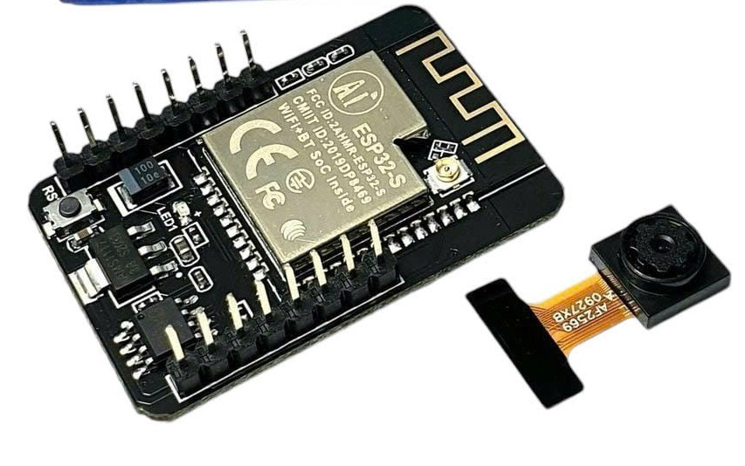 | 1 | 225.000 | 225.000
Đế nạp chương trình ESP32-CAM USB Programming Adapter | 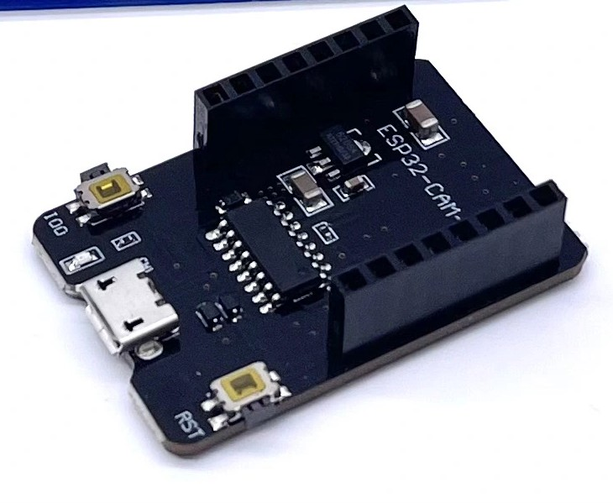 | 1 | 32.000 | 32.000
Động cơ RC Servo 9G 180° | 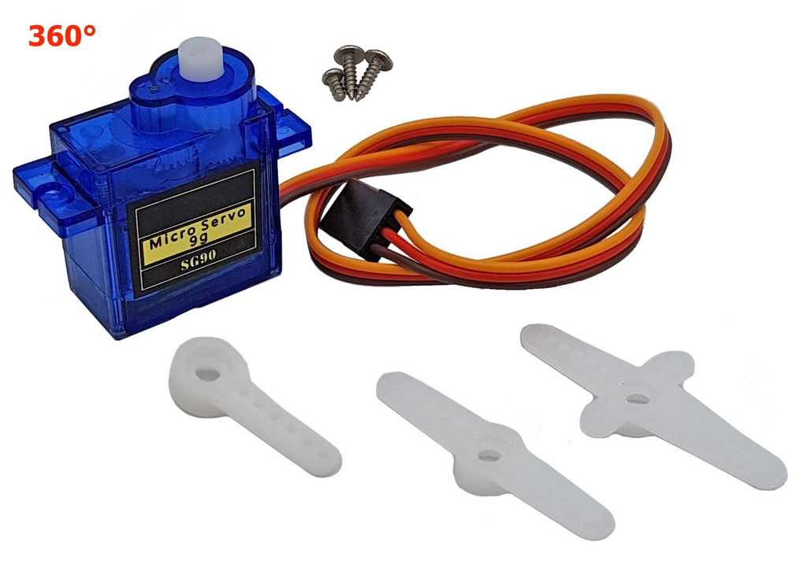 | 3 | 42.000 | 126.000
Cảm biến siêu âm HC-SR04 | 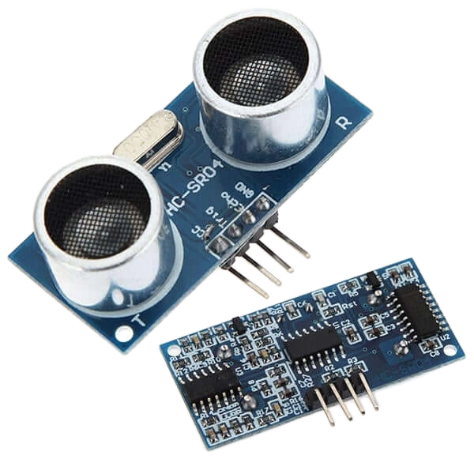 | 4 | 27.000 | 108.000
Mạch Mtiny Power (Support USB Power Bank) | 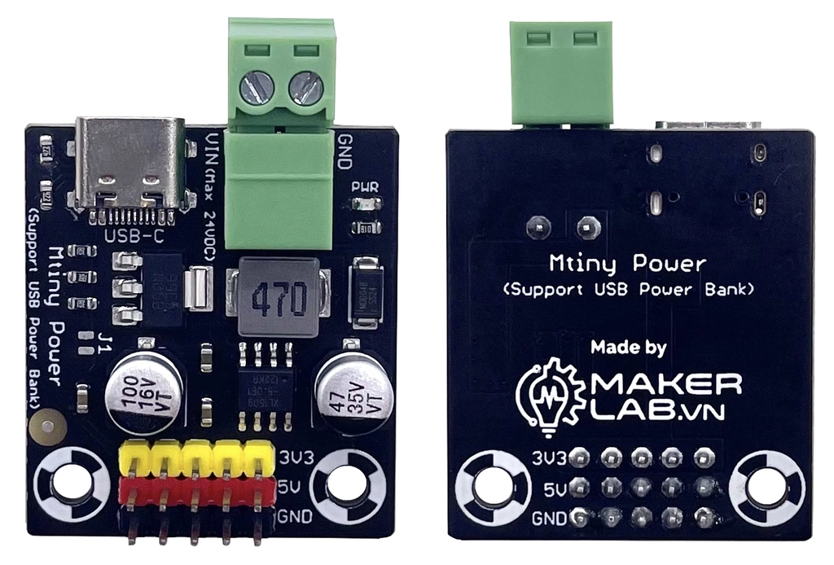 | 1 | 55.000 | 55.000
Dây đực - cái (40 sợi) | 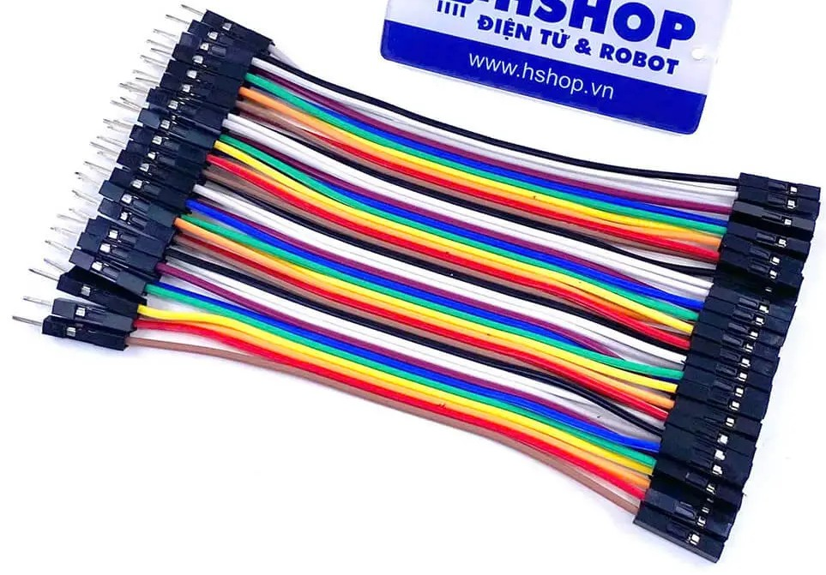 | 1 | 30.000 | 30.000
Dây cái - cái (40 sợi) | 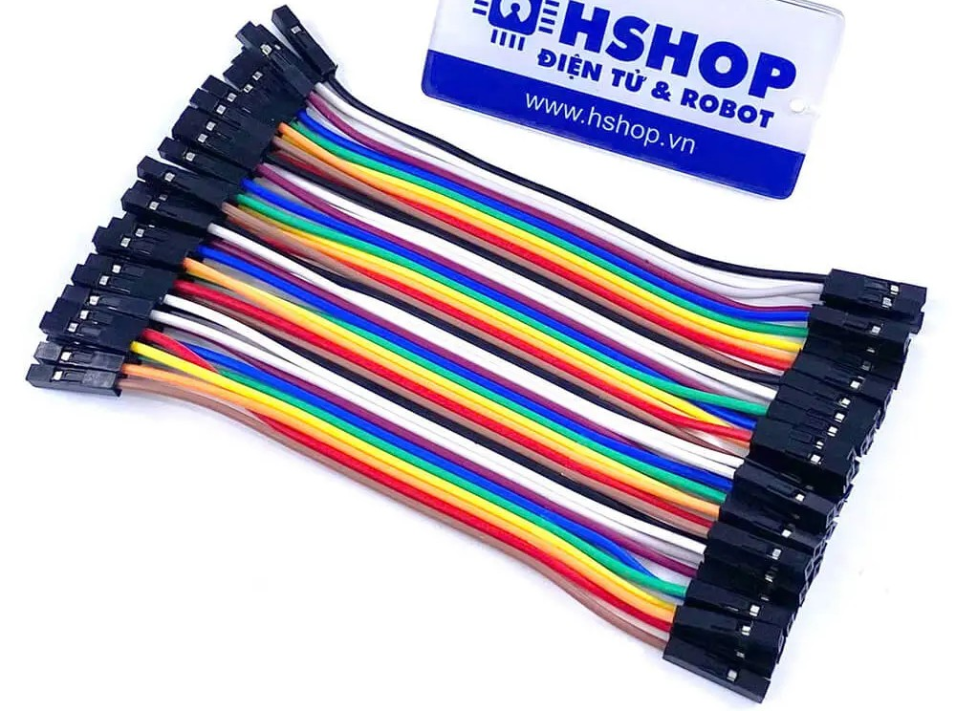 | 1 | 30.000 | 30.000
Cáp Micro USB | 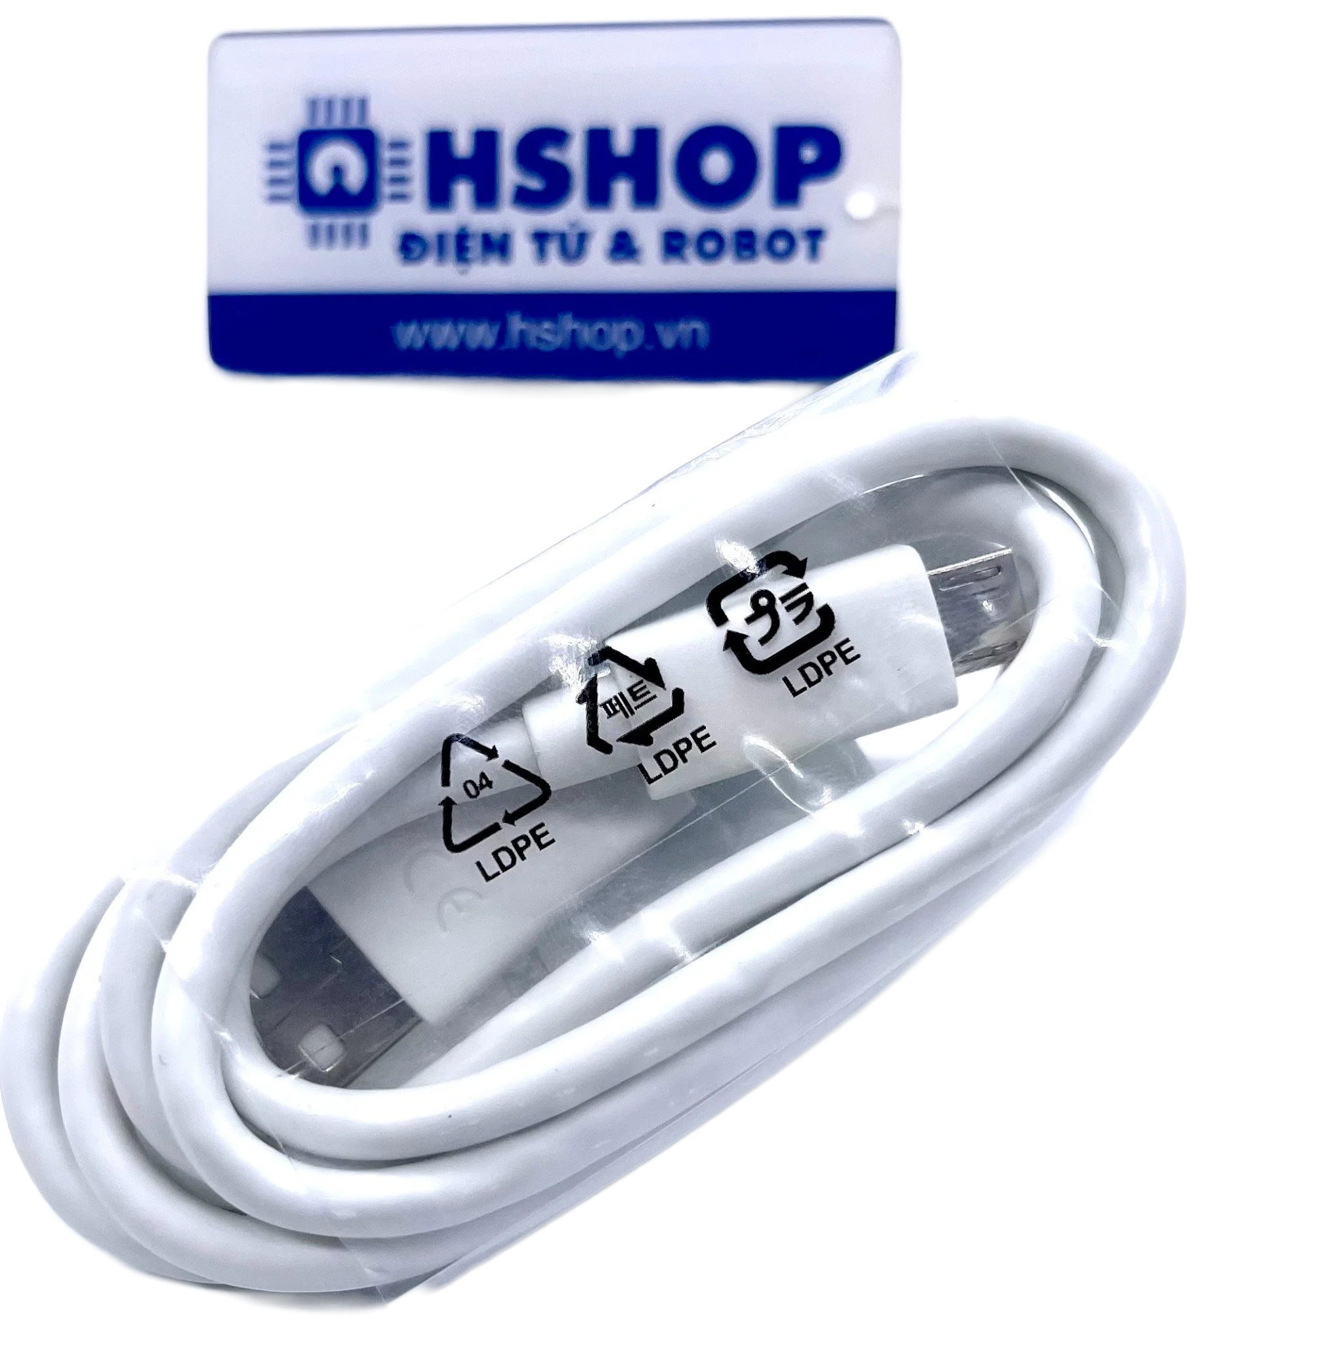 | 1 | 27.000 | 27.000
Cáp USB-C | 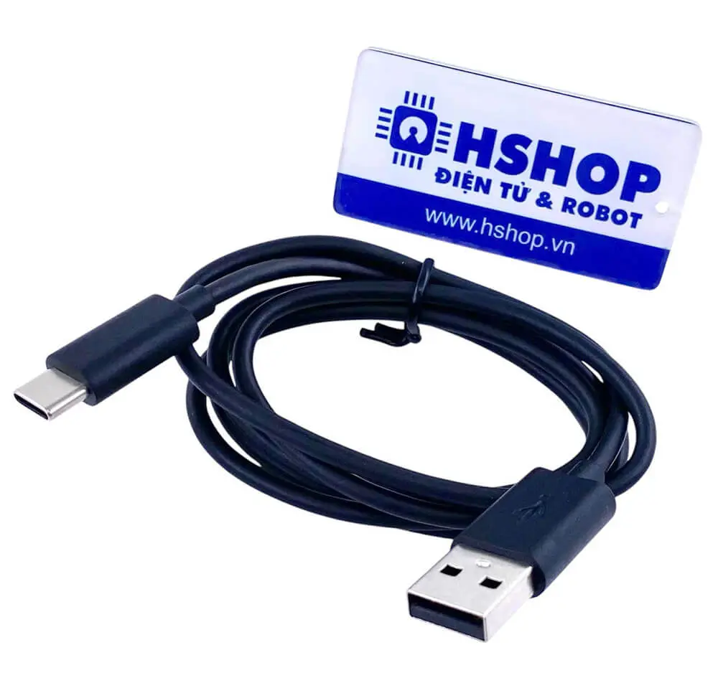 | 1 | 35.000 | 35.000
Bộ 3 loại LED màu 5mm thông dụng (3 kind 5mm Color Led) | 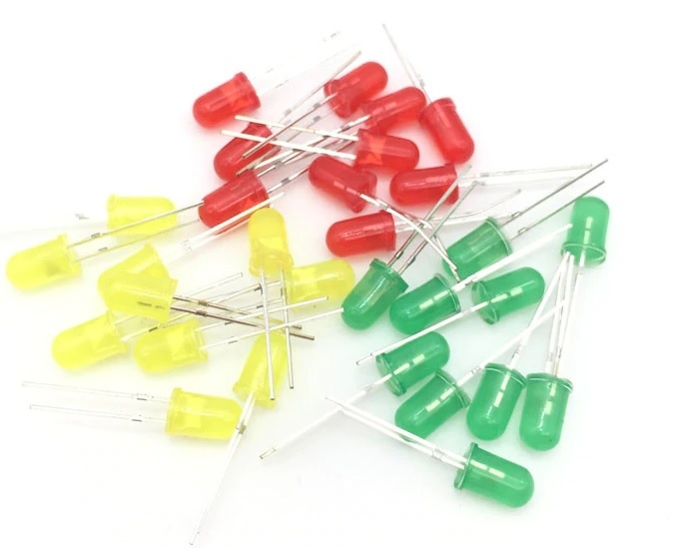 | 1 | 3.000 | 3.000
Vật liệu vỏ thùng (Bìa carton 60cmx30cm) |  | 1 | 70.000 | 70.000
Tổng kinh phí |  |  |  | 741.000

Phụ lục B - PEAS và so sánh giải pháp

Phụ lục B.1 - PEAS
Bảng 35: Phân tích PEAS cho Smart Trash Bin
PEAS | Nội dung cho Smart Trash Bin
Performance Measure | Phân loại đúng, chu kỳ <= 5 giây, không tràn rác, ít lỗi servo/cảm biến, dashboard cập nhật đúng.
Environment | Trường tiểu học/mẫu giáo, lớp học, hành lang, khu vực có nhiều học sinh, ánh sáng trong nhà.
Actuators | Servo mở nắp/ngăn, LED.
Sensors | Camera, cảm biến siêu âm, load cell/HX711 tùy chọn, cảm biến hiện diện nếu cần.

Phụ lục B.2 - So sánh giải pháp
Bảng 36: So sánh các giải pháp quản lý rác
Tiêu chí | Thùng rác thường | Thùng có nhãn phân loại | Smart Trash Bin AIoT
Hỗ trợ học sinh | Không hỗ trợ | Có nhãn nhưng vẫn phải tự đoán | AI gợi ý/mở đúng ngăn
Độ đo lường | Không có dữ liệu | Không có dữ liệu tự động | Có event, mức đầy, thống kê
Vận hành | Phải kiểm tra thủ công | Phải kiểm tra thủ công | Có cảnh báo thùng đầy
Giá trị giáo dục | Thấp | Trung bình | Cao vì có phản hồi tức thời
Độ phức tạp | Rất thấp | Thấp | Cao hơn, cần bảo trì sensor/AI

Xem chi tiết giá tham khảo cho từng thiết bị ở mục phụ lục A
Trong các sơ đồ, [Goal] đại diện cho mục đích chính của hệ thống

